3.A.8 : Teoría de la demanda del consumidor (I). Axiomas sobre las preferencias, función de utilidad y función de demanda marshalliana. La teoría de la preferencia revelada. Precios hedónicos.
Con el cambio de temario, a partir de la convocatoria de 2023 este tema pasará a ser:
3.A.8: Teoría de la demanda del consumidor (I). Axiomas sobre las preferencias, función de utilidad y función de demanda marshalliana. La teoría de la preferencia revelada. Precios hedónicos.
De este modo, con lo escrito en este documento este tema estaría actualizado. Sería interesante ampliar lo de los precios hedónicos.
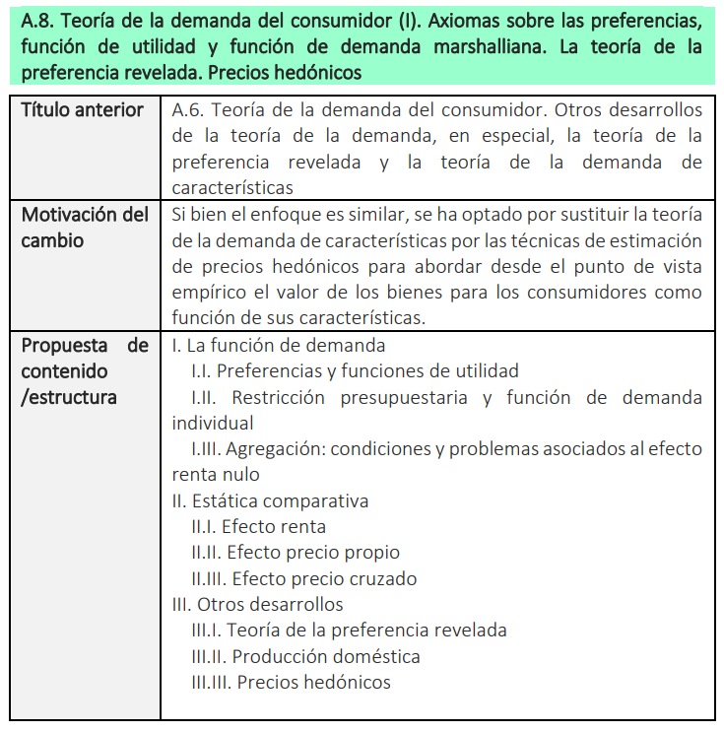

INTRODUCCIÓN
- Enganche:
  - Alfred Marshall, en sus Principios de Economía (1890) define la economía como la ciencia de la vida diaria en lo que respecta a las acciones humanas tomadas para alcanzar un nivel máximo de bienestar.
    - Esta definición nos muestra cómo uno de los principios subyacentes a la reflexión económica, pero particularmente enfatizado en la teoría neoclásica, es el del individualismo metodológico. Se contempla el objeto de la teoría como una realidad social compuesta de individuos que se interrelacionan en economías descentralizadas.
  - En su objetivo fundamental de comprender y predecir el funcionamiento de los mercados, la microeconomía examina el comportamiento de 2 agentes fundamentales: consumidores y productores.
  - En la teoría de la demanda del consumidor, los individuos objeto de estudio son los consumidores. Se asume que estos se comportan de manera optimizadora y quedan caracterizados por su deseo de consumir ciertos bienes sometidos a una restricción presupuestaria.
    - Los consumidores son aquellos agentes que actúan típicamente como demandantes de bienes en los mercados de productos y como oferentes en los mercados de factores productivos.
  - En esta exposición, estudiaremos el rol de los hogares en los mercados de bienes.
    - En este sentido, buscamos modelizar las decisiones de los hogares para explicar el comportamiento de los consumidores en el mercado.
    - Para ello, revisaremos la teoría de la demanda del consumidor, que busca describir y explicar las elecciones de cestas de consumo observadas.
- Relevancia:
  - Esta cuestión es de gran relevancia a nivel teórico, tanto a nivel microeconómico como a nivel macroeconómico:
    - A nivel microeconómico, supone un paso previo para la determinación del equilibrio de mercado.
    - A nivel macroeconómico, conocer cómo se comportan los consumidores es un paso previo a conocer cómo se comporta el consumo en términos agregados, por lo que el estudio de la demanda del consumidor tiene gran interés si tenemos en cuenta la teoría macroeconómica y la trascendencia del consumo en la demanda agregada.
- Contextualización:
  - Desde un punto de vista histórico, el estudio de la modelización del comportamiento de los consumidores tiene su origen en el concepto de utilidad, acuñado por autores como Bentham, Bernoulli y Gossen. La utilidad se define como la capacidad de los bienes de satisfacer necesidades:
    - Ya en el siglo XVIII, Daniel Bernoulli realizó cálculos analíticos y gráficos sobre la utilidad marginal. Este autor efectúa el primer análisis riguroso de la toma de decisiones en ausencia de certidumbre, aplicando de forma pionera el concepto de utilidad marginal para dar respuesta a la conocida paradoja de San Petersburgo [ver tema 3.A.10] que no parecía resolverse aplicando el criterio de la ganancia esperada.
    - En 1844, Jules Dupuit relaciona la demanda con la utilidad del consumidor e introduce el concepto de excedente del consumidor.
    - En 1854, Hermann Heinrich Gossen formuló lo que se conocen como las 3 leyes de Gossen:
- Ley de la saturación de necesidades: “La utilidad de un bien disminuye conforme aumenta la cantidad disponible de ese bien, hasta llegar a la saciedad”. La utilidad marginal es decreciente.
- Ley de igualdad de la utilidad marginal: “Una persona distribuye su ingreso entre los distintos bienes de modo que el grado final de utilidad de cada bien sea el mismo”.
- Ley de la escasez: “Un bien tiene valor únicamente cuando su demanda excede a su oferta”. La escasez es una condición previa para el valor económico. La escasez se refleja en el problema del consumidor en que se enfrenta a unos precios estrictamente positivos, pues sin escasez todo sería gratis (la oferta siempre superaría la demanda).
  - Más tarde, con la Revolución Marginalista (1870s), autores como Léon Walras (1874) o Alfred Marshall (1890) siguen a Gossen y se basan en el análisis marginal, por el cual el consumidor maximiza una función de utilidad sujeta a una restricción presupuestaria y donde se obtiene que el consumidor distribuye su renta entre los distintos bienes hasta que el cociente de las utilidades marginales entre sus propios precios se iguala (es decir, se cumple la segunda ley de Gossen). Este resultado nos permite construir una función de demanda, que relaciona las variaciones en el propio precio con la cantidad deseada por el consumidor.
    - Estos autores (Alfred Marshall y Léon Walras) recurren a una concepción cardinal de la utilidad, que permitía comparar entre niveles de utilidad y no solamente ordenar las distintas cestas de consumo.
    - Aunque Francis Ysidro Edgeworth (1881) ya había descrito la utilidad como función genérica de las cantidades de todos los bienes y había ideado las curvas de indiferencia, serían Irving Fisher (1892) y Vilfredo Pareto (1896) los primeros en recurrir a una visión ordinal de la utilidad y en reconocer que cualquier transformación creciente arbitraria de la función de utilidad no tenía efecto alguno sobre la demanda. Hoy en día se acepta ampliamente en teoría de la demanda que solo la utilidad ordinal importa. Es decir, una función de utilidad sirve meramente como instrumento conveniente para representar una relación de preferencia, y cualquier transformación creciente de la misma servirá también a este propósito.
    - Sin embargo, no fue hasta los años 30 cuando John Hicks y Roy Allen (1934) introducen el concepto de preferencias, que daba generalidad a la teoría.
    - Cabe mencionar además la contribución de Gérard Debreu (1959) en cuanto a la axiomática que dota de una mayor formalidad a esta teoría.
  - Por otro lado, el ingeniero italiano Giovanni B. Antonelli (1886) daría origen a lo que hoy se conoce como teoría de la dualidad al hacer el camino en sentido contrario: construir curvas de indiferencia y una función de utilidad a partir de funciones de demanda inversas. Para esta recuperación de la función de utilidad se han seguido dos vías:
    - Por un lado, la vía de la preferencia revelada de Paul A. Samuelson (1947) y Hendrik S. Houthakker (1950); y
    - Por otro lado, la resolución del denominado problema de la Integrabilidad de la mano de Leonid Hurwicz y Hirofumi Uzawa (1971), buscando ciertas propiedades de las funciones de demanda como las referidas a la matriz de Slutsky.
      - Serían Kihlstrom, Mas-Colell y Sonnenschein (1976) quienes unificarían ambos enfoques relacionando los axiomas de la preferencia revelada con las propiedades de la matriz de Slutsky.
- Problemática (Preguntas clave):
  - ¿Cómo modeliza la teoría neoclásica la demanda del consumidor?
    - ¿Qué bienes y qué cantidades adquirirá el consumidor?
    - ¿Cómo varía la decisión cuando varían los parámetros?
  - ¿Qué formas alternativas de modelizar esta decisión existen?
- Estructura:

ANÁLISIS DE LA TEORÍA NEOCLÁSICA DE LA DEMANDA DEL CONSUMIDOR (I):
FUNDAMENTOS DE LA TEORÍA DE LA ELECCIÓN RACIONAL
¿Qué bienes y qué cantidades adquirirá el consumidor?

Ingredientes
La teoría neoclásica ordinal de la demanda del consumidor parte de 2 herramientas:
Por una parte las preferencias, con las que se hallará una función de utilidad y;
Por otra parte, la restricción presupuestaria, con la que se determina el conjunto presupuestario.
De este modo se obtiene la solución del problema de optimización del consumidor y una función de demanda que depende de precios y renta.
Conjunto de elección

Preferencias | Axiomas | Función de utilidad  *Útil para la aplicación del cálculo diferencial (y por lo tanto para el planteamiento y resolución de un problema de optimización) |  | Problema de maximización de la utilidad |  | Función de demanda ordinaria o marshalliana  $$\text{x}\left(\text{p}\text{, }\overline{\text{W}}\right)$$
Restricción presupuestaria
Esta teoría se basa en los siguientes supuestos:
  - Contexto estático;
  - Información perfecta;
  - Racionalidad del consumidor (el consumidor maximiza su utilidad);
  - Decisión de consumo aislada de otras decisiones (por ejemplo, ocio y trabajo);
  - Se consideran únicamente los bienes de consumo final;
  - El consumidor toma los precios de los bienes como dados;
  - Tiene libertad plena para adquirir las cantidades que desee de los bienes;
  - No existen costes de transacción;
  - Utilidad ordinal (el consumidor puede ordenar las cestas en función del beneficio que le reportan); y
  - Su utilidad depende de la cantidad consumida de cada bien, siendo estos homogéneos.

Conjunto de elección, preferencias y función de utilidad
Conjunto de elección

Preferencias | Axiomas | Función de utilidad  *Útil para la aplicación del cálculo diferencial (y por lo tanto para el planteamiento y resolución de un problema de optimización) |  | Problema de maximización de la utilidad |  | Función de demanda ordinaria o marshalliana  $$\text{x}\left(\text{p}\text{,}\overline{\text{W}}\right)$$
Restricción presupuestaria

Conjunto de elección
Los consumidores definen sus preferencias sobre el conjunto de elección $\text{S}⊆R_{\text{+}}^{\text{n}}$ que es el conjunto de todas las cestas de bienes $\text{x}≡\text{(}{\text{x}}_{\text{1}}\text{, }{\text{x}}_{\text{2}}\text{, …, }{\text{x}}_{\text{n}}\text{)}$, siendo estas últimas vectores n-dimensionales en donde n es el número de bienes y cada componente denota, de forma ordenada, la cantidad consumida del bien correspondiente.
El conjunto de elección $\text{S}$ cumple las siguientes propiedades mínimas:
- Se trata de un conjunto no vacío: $∅≠\text{S}⊆R_{\text{+}}^{\text{n}}$
- $\text{S}$ es cerrado, esto es, incorpora su frontera. O, en otras palabras, dada una sucesión convergente de cestas factibles ${\left(\text{x}\right)}_{\text{i}}$, su límite, $x^{\text{0}}$, también es factible:
$$\text{Si} {\left(\text{x}\right)}_{\text{i}}∈\text{S} \text{y} {\left(\text{x}\right)}_{\text{i}}→x^{\text{0}} ⇒ x^{\text{0}}∈\text{S}$$
- El conjunto S está acotado inferiormente en la cesta nula, $\text{0}∈\text{S}$. Esto quiere decir que nos situamos en el primer cuadrante, es decir, si tenemos un vector de consumo, las cantidades consumidas de cada uno de los bienes nunca podrán ser números negativos.
- El conjunto S es convexo: Dadas 2 cestas factibles cualesquiera, sus medias ponderadas también son factibles. Este supuesto implica la perfecta divisibilidad de las mercancías:
$$∀ \text{x'}\text{, }\text{x''}∈\text{S}\text{ ; }∀\text{λ}∈\left[\text{0,1}\right] :\text{λ}∙\text{x'}+\left(\text{1}-\text{λ}\right)∙\text{x''}∈\text{S}$$

Preferencias
El consumidor especifica sus preferencias (relaciones binarias) que le permiten escoger entre pares de alternativas de un conjunto de elección.
Denotemos por $\text{x}$ un vector concreto de cantidades (no negativas) de los n bienes:$\text{x}=\left({\text{x}}_{\text{1}}\text{,}\text{⋯}\text{,}{\text{x}}_{\text{n}}\right)$. Sea $≽$ una relación binaria entre vectores o cestas de consumo tal que ${\text{x}}^{\text{0}}≽{\text{x}}^{\text{1}}$ indica que ${\text{x}}^{\text{0}}$ es al menos tan satisfactorio para el consumidor como ${\text{x}}^{\text{1}}$. Las posibles relaciones lógicas entre cualesquiera ${\text{x}}^{\text{0}},{\text{x}}^{\text{1}}∈R_{+}^{\text{n}}$ serán:
Caso 1: ${\text{x}}^{\text{0}}≽{\text{x}}^{\text{1}} \text{y} \text{no} {\text{x}}^{\text{1}}≽{\text{x}}^{\text{0}}⇔ {\text{x}}^{\text{0}}≻{\text{x}}^{\text{1}}$
Caso 2: $\text{no} {\text{x}}^{\text{0}}≽{\text{x}}^{\text{1}} \text{y} {\text{x}}^{\text{1}}≽{\text{x}}^{\text{0}}⇔ {\text{x}}^{\text{0}}≺{\text{x}}^{\text{1}}$
Caso 3: ${\text{x}}^{\text{0}}≽{\text{x}}^{\text{1}} \text{y} {\text{x}}^{\text{1}}≽{\text{x}}^{\text{0}}⇔ {\text{x}}^{\text{0}}∼{\text{x}}^{\text{1}}$
Caso 4: $\text{no} {\text{x}}^{\text{0}}≽{\text{x}}^{\text{1}} \text{y} \text{no} {\text{x}}^{\text{1}}≽{\text{x}}^{\text{0}}⇔ {\text{x}}^{\text{0}} \text{no es comparable con }{\text{x}}^{\text{1}}$
El caso 1 significa que siendo ${\text{x}}^{\text{0}}$ al menos tan deseable como ${\text{x}}^{\text{1}}$ y no siendo ${\text{x}}^{\text{1}}$ al menos tan deseable como ${\text{x}}^{\text{0}}$, podemos afirmar que ${\text{x}}^{\text{0}}$ es estrictamente más deseable que ${\text{x}}^{\text{1}}$ (${\text{x}}^{\text{0}}≻{\text{x}}^{\text{1}}$).
El mismo razonamiento pero al revés conduce a que el caso 2 implique ${\text{x}}^{\text{0}}≺{\text{x}}^{\text{1}}$.
El caso 3 significa que siendo ${\text{x}}^{\text{0}}$ al menos tan deseable como ${\text{x}}^{\text{1}}$ y siendo ${\text{x}}^{\text{1}}$ al menos tan deseable como ${\text{x}}^{\text{0}}$, podemos afirmar que el consumidor se muestra indiferente entre ${\text{x}}^{\text{0}}$ y ${\text{x}}^{\text{1}}$ (${\text{x}}^{\text{0}}∼{\text{x}}^{\text{1}}$).
Por último, el caso 4 indica que las combinaciones de consumo ${\text{x}}^{\text{0}}$ y ${\text{x}}^{\text{1}}$ no son comparables entre sí.
Supondremos que las preferencias son de tal tipo que la relación binaria $≽$ verifica los siguientes axiomas (Gerard Debreu, 1959):
- Completitud |  | Comprenden la esencia de la racionalidad |  | Permiten definir una función de utilidad |  | Permiten desarrollar la teoría de la dualidad
- Reflexividad
- Transitividad
- Continuidad
- Monotonía |  |  |  |  |  | Permiten desarrollar la teoría de la dualidad
- Convexidad |  |  |  |  |  | Permiten desarrollar la teoría de la dualidad
- Convexidad estricta |  |  |  |  |  | Para simplificar la exposición
- Diferenciabilidad |  |  |  |  |  | Para simplificar la exposición

Axiomas de pre-orden completo débil
- Completitud: Ante dos combinaciones cualesquiera de bienes, el consumidor siempre es capaz de compararlas y ordenarlas. Esto implica que de los cuatro posibles casos analizados para la relación de preferencia indiferencia, $≽$, queda descartado el caso 4.
Caso 1: ${\text{x}}^{\text{0}}≽{\text{x}}^{\text{1}} \text{y} \text{no} {\text{x}}^{\text{1}}≽{\text{x}}^{\text{0}}⇔ {\text{x}}^{\text{0}}≻{\text{x}}^{\text{1}}$
Caso 2: $\text{no} {\text{x}}^{\text{0}}≽{\text{x}}^{\text{1}} \text{y} {\text{x}}^{\text{1}}≽{\text{x}}^{\text{0}}⇔ {\text{x}}^{\text{0}}≺{\text{x}}^{\text{1}}$
Caso 3: ${\text{x}}^{\text{0}}≽{\text{x}}^{\text{1}} \text{y} {\text{x}}^{\text{1}}≽{\text{x}}^{\text{0}}⇔ {\text{x}}^{\text{0}}∼{\text{x}}^{\text{1}}$
Caso 4: $\text{no} {\text{x}}^{\text{0}}≽{\text{x}}^{\text{1}} \text{y} \text{no} {\text{x}}^{\text{1}}≽{\text{x}}^{\text{0}}⇔ {\text{x}}^{\text{0}} \text{no es comparable con }{\text{x}}^{\text{1}}$
- Reflexividad: Toda cesta es al menos tan buena como sí misma:
$$∀{\text{x}}^{\text{0}}∈R_{+}^{\text{n}}, {\text{x}}^{\text{0}}≽{\text{x}}^{\text{0}}$$
Resulta obvio que la relación $∼$ es reflexiva pero $≻$ no lo es.
- Transitividad: Si una cesta ${\text{x}}^{\text{0}}$ es al menos tan buena como ${\text{x}}^{\text{1}}$, y ${\text{x}}^{\text{1}}$ es al menos tan buena como ${\text{x}}^{\text{2}}$, entonces ${\text{x}}^{\text{0}}$ es al menos tan buena como ${\text{x}}^{\text{2}}$.
$$∀{\text{x}}^{\text{0}},{\text{x}}^{\text{1}},{\text{x}}^{\text{2}}∈R_{+}^{\text{n}}, {\text{x}}^{\text{0}}≽{\text{x}}^{\text{1}} \text{y} {\text{x}}^{\text{1}}≽{\text{x}}^{\text{2}}⇒{\text{x}}^{\text{0}}≽{\text{x}}^{\text{2}}$$
Esta propiedad es cumplida también por las relaciones $∼$ y $≻$.
Imagen 1.– Preferencias
$${\text{x}}^{\text{0}}≺{\text{x}}^{\text{1}}$$
$${\text{x}}^{\text{0}}≻{\text{x}}^{\text{1}}$$
$${\text{x}}^{\text{0}}∼{\text{x}}^{\text{1}}$$
$${\text{x}}^{\text{0}}≽{\text{x}}^{\text{1}}$$
$${\text{x}}^{\text{0}}≼{\text{x}}^{\text{1}}$$
Fuente: Elaboración propia a partir de Osborne, M. J. & Rubinstein, A. (2020). Models in Microeconomic Theory. Open Book Publishers.
El cumplimiento de estos 3 axiomas garantiza que la relación binaria $≽$ constituye un preorden completo débil en $R_{+}^{\text{n}}$, por lo cual esta relación de preferencia-indiferencia permitirá particionar de manera exhaustiva todo conjunto de elección. Es decir, todas las cestas de consumo (completitud) pueden clasificarse en conjuntos de indiferencia (reflexividad), de modo que cada cesta pertenezca a una y solo una clase de indiferencia (transitividad).
De este modo, utilizando esta relación binaria vamos a poder particionar cualquier conjunto dado de cestas de bienes en conjuntos de indiferencia que no se intersectan, lo que nos va a proporcionar una herramienta útil para representar una ordenación de preferencias particular.
Imagen 2.– Resultados garantizados por los axiomas de completitud, reflexividad y transitividad
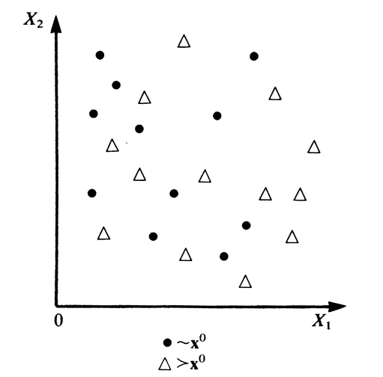
Fuente: Segura, J. (1996). Análisis microeconómico (3. ed). Alianza Ed.

Axiomas de regularidad
Además, es deseable que las preferencias del consumidor cumplan otros 4 axiomas, para dar a estos conjuntos una estructura particular. Estos axiomas son denominados axiomas de regularidad.
- Deseabilidad: Veremos 4 versiones del axioma. La primera es la más general y la última la más restrictiva, de modo que si se cumple la última se cumplen todas las anteriores:

  - No saturación (insaciabilidad global): Pone de manifiesto la idea de que siempre es posible encontrar una combinación alternativa de bienes que permite al sujeto obtener una mayor satisfacción que la que deriva en la situación actual. Esto es, el axioma prohíbe la existencia de puntos de saturación absoluta (o «bliss points») en el consumo.
  - Insaciabilidad local: El axioma exige que dada una cesta cualquiera exista, al menos, una cesta mejor y que, además, se encuentre en sus proximidades. La insaciabilidad local de las preferencias impide que los conjuntos de indiferencia sean gruesos.
  - Monotonía: El axioma pone de manifiesto la preferencia del consumidor por la cantidad. Así, si este se enfrenta a dos cestas alternativas, no preferirá aquella que cuente con menor cantidad de, al menos, uno de los dos bienes. Este axioma implica que las curvas de indiferencia han de ser decrecientes (no estrictamente) y que las curvas de indiferencia más preferidas a una dada siempre se encuentran en la dirección nordeste.
  - Monotonía estricta: El axioma pone de manifiesto la preferencia del consumidor por la cantidad, así, si este se enfrenta a dos cestas alternativas, preferirá aquella que cuente con mayor cantidad de, al menos, uno de los dos bienes.
Si entre dos vectores uno de ellos tiene al menos un componente mayor y ninguno menor que el otro, el primero será siempre estrictamente preferido al segundo. Esto significa que el consumidor preferirá disponer de mayores cantidades de cualquier bien, e implica la no saturabilidad del consumidor. Este axioma implica que las curvas de indiferencia han de ser estrictamente decrecientes y que las curvas de indiferencia más preferidas a una dada siempre se encuentran en la dirección nordeste.
Imagen 3.– Resultados garantizados por los axiomas de completitud, reflexividad, transitividad y monotonía estricta
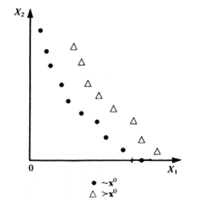
Fuente: Segura, J. (1996). Análisis microeconómico (3. ed). Alianza Ed.
- Continuidad: El conjunto superior e inferior son conjuntos cerrados. Es decir, no existen saltos en las preferencias de los consumidores.
La idea intuitiva es clara: entre dos combinaciones indiferentes, por próximas que se hallen siempre puede encontrarse otra indiferente con ambas, y la relación de preferencia estricta entre dos combinaciones no se ve alterada si en cualesquiera de ellas se varían en cuantía suficientemente pequeña las cantidades de los bienes.
Imagen 4.– Resultados garantizados por los axiomas de completitud, reflexividad, transitividad, monotonía estricta y continuidad
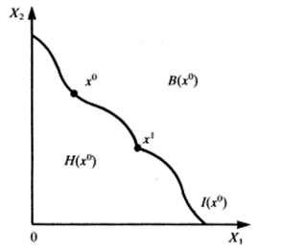
Fuente: Segura, J. (1996). Análisis microeconómico (3. ed). Alianza Ed.
Este axioma, junto a los axiomas de preorden débil, garantiza que podamos representar las preferencias por medio de una función de utilidad y al menos una transformación monótona de dicha función de utilidad sea continua.
- Convexidad: La relación de preferencias $≽$ es convexa si el conjunto de contorno superior es convexo. En otras palabras, las combinaciones lineales de dos cestas de consumo indiferentes darán cestas preferidas a cualquiera de las dos cestas de referencia.
El axioma de convexidad es una hipótesis fuerte pero central en economía, pues garantiza que en los problemas de maximización estemos en máximos (garantiza que se cumplen las condiciones de segundo orden). Este axioma puede ser entendido como la expresión formal de la tendencia básica de los agentes económicos por diversificar, pues implica que los agentes no empeorarán al obtener una combinación lineal de dos cestas cualesquiera entre las que se encuentre indiferentes.
Imagen 5.– Resultados garantizados por los axiomas de completitud, reflexividad, transitividad, monotonía estricta, continuidad y convexidad
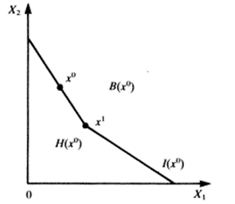
Fuente: Segura, J. (1996). Análisis microeconómico (3. ed). Alianza Ed.
Sin embargo, este axioma sigue permitiendo la existencia de tramos rectos y vértices. Esto puede ser un inconveniente a la hora de calcular el equilibrio, pues podrían darse equilibrios múltiples.
- Convexidad estricta: Las combinaciones lineales de dos cestas de consumo indiferentes darán cestas estrictamente preferidas a cualquiera de las dos cestas de referencia.
Imagen 6.– Resultados garantizados por los axiomas de completitud, reflexividad, transitividad, monotonía estricta, continuidad y convexidad estricta
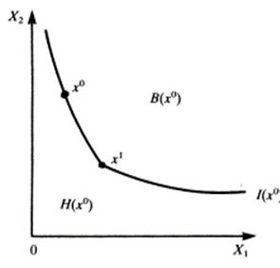
Fuente: Segura, J. (1996). Análisis microeconómico (3. ed). Alianza Ed.
¡OJO!, la convexidad no implica que la utilidad marginal sea decreciente, esto no es necesario.
$$\text{Curvas de indiferencia convexas} \begin{matrix}⇏ \\ ⇐\end{matrix} \text{Utilidad Marginal decreciente}$$
A pesar de estos axiomas puede seguir habiendo vértices, lo que puede complicar el cálculo del equilibrio como un punto de tangencia.
- Diferenciabilidad: La pendiente de la curva de indiferencia es única en todos sus puntos. Eliminamos la posibilidad de vértices.
Imagen 7.– Resultados garantizados por los axiomas de completitud, reflexividad, transitividad, monotonía estricta, continuidad, convexidad estricta y diferenciabilidad
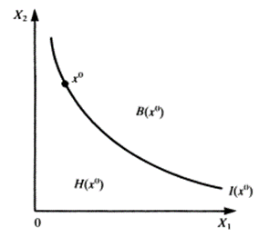
Fuente: Segura, J. (1996). Análisis microeconómico (3. ed). Alianza Ed.
Si se cumplen todos estos axiomas, las preferencias son de buen comportamiento y, por lo tanto, la función de utilidad también lo será.

Función de utilidad
Históricamente, la palabra «utilidad» se ha utilizado en economía para indicar las sensaciones subjetivas (satisfacción, placer, cumplimiento de deseos, cese de necesidades, etc.) que se derivan de su consumo.
A finales del siglo XIX, los economistas que intentaban elaborar una teoría sobre la elección del consumidor fueron más lejos en esta definición y consideraron la utilidad como algo que podría medirse de la misma manera en que se mide el peso.
Creían que era posible hablar de la cantidad total de utilidad que se deriva del consumo de restar esas cantidades de utilidad unas de otras y de analizar cómo cambian estas diferencias a medida que varía el consumo. Así se desarrolló la «ley de la utilidad marginal decreciente».
Sin embargo, incluso entonces, algunos de estos economistas no se sintieron satisfechos con la hipótesis de mensurabilidad por lo que esta postura se vio atacada de manera creciente conforme se desarrollaba la teoría.
En la actualidad, la postura generalmente aceptada es que las sensaciones subjetivas agrupadas bajo el término «utilidad» no se pueden tratar como cantidades en sentido cardinal [ver tema 3.A.10 para una explicación de la diferencia entre ordinalidad y cardinalidad].
Una razón importante para adoptar esta posición fue la constatación de que, para el propósito de construir una teoría de la elección del consumidor, ni la idea de la mensurabilidad de la utilidad, ni el propio concepto en sí mismo, son necesarios.
Como ya hemos visto, podemos basar una teoría de elección en el conjunto de curvas (o superficies) de indiferencia con las propiedades que sobre él hemos supuesto.
      - Sin embargo, para algunos métodos de análisis resulta útil tener una función que proporcione una representación numérica de la ordenación de preferencias.
        - Es decir, será útil tener una norma que asocie a cada cesta de bienes con un número real que indique su lugar en la ordenación.
        - La razón es que entonces se podrá aplicar el método estándar de maximización condicionada de una función para obtener la solución del problema de elección del consumidor.
Una norma de asociación adecuada a este contexto, o función, puede definirse de la siguiente manera:

Definición y propiedades de la función de utilidad,$\text{U}\left(\text{x}\right)$
La función de utilidad es una función $\text{U}$ definida en el conjunto de elección $\text{S}$ sobre el conjunto de números reales $R$, de forma que a cada cesta del conjunto de elección le asigna un número real, preservando el orden de preferencias de esa relación binaria.
Esta función de utilidad tiene la siguientes propiedades:
- Preserva el orden de las preferencias:
$$∀ {\text{x}}^{\text{1}},{\text{x}}^{\text{2}}∈\text{S}: {\text{x}}^{\text{1}}≽{\text{x}}^{\text{2}} ⟹\text{U}\left({\text{x}}^{\text{1}}\right)≥\text{U}\left({\text{x}}^{\text{2}}\right)$$
- Continua y dos veces diferenciable, por la continuidad y diferenciabilidad de las preferencias.
- Monótona y creciente, por el axioma de monotonía de las preferencias (i.e. las utilidades marginales son estrictamente positivas).
- Estrictamente cuasicóncava, es decir, genera conjuntos de contorno superior (curvas de indiferencia) estrictamente convexos, y eso es lo que nos garantizaba la convexidad estricta de las preferencias.
Imagen 8.– Cuasiconcavidad
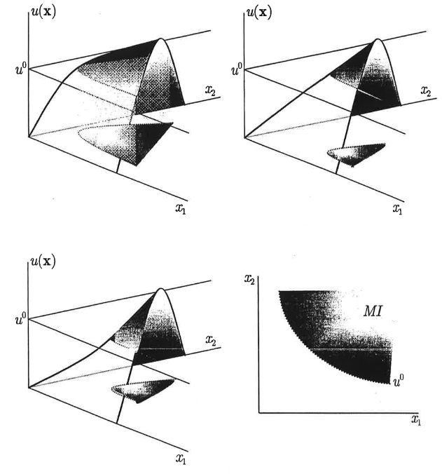
Fuente: Pérez Domínguez, C. (2004). Microeconomía Avanzada. UVa.
- La función de utilidad no es única, ya que cualquier transformación monótona creciente sigue siendo una función de utilidad que mantiene el mismo orden de preferencias,.

Definición y propiedades de las curvas de indiferencia
Una vez definida la función de utilidad, se va a representar mediante curvas de indiferencia, es decir, el lugar geométrico de todas las combinaciones de bienes que proporcionan la misma utilidad al consumidor.
Analíticamente, para el caso de dos bienes, la curva de indiferencia se define así:
$$\boxed{\text{du}\left({\text{x}}_{\text{1}}\text{,}{\text{x}}_{\text{2}}\right)=\left(\frac{\text{∂U}}{\text{∂}{\text{x}}_{\text{1}}}\right)∙\text{d}{\text{x}}_{\text{1}}+\left(\frac{\text{∂U}}{\text{∂}{\text{x}}_{\text{2}}}\right)∙\text{d}{\text{x}}_{\text{2}}=\text{0}}⟹\frac{\text{d}{\text{x}}_{\text{2}}}{\text{d}{\text{x}}_{\text{1}}}=-\frac{{\text{∂U}}/{\text{∂}{\text{x}}_{\text{1}}}}{{\text{∂U}}/{\text{∂}{\text{x}}_{\text{2}}}}=-\frac{{\text{UMg}}_{\text{1}}}{{\text{UMg}}_{\text{2}}}$$
Las curvas de indiferencia tienen las siguientes propiedades:
- Proporcionan un ordenamiento de los distintos niveles de utilidad.
- Existen infinitas curvas de indiferencia.
- No se cortan, por el axioma de transitividad de las preferencias (ya que significaría que el punto de intersección tiene dos niveles de utilidad).
- Las curvas de indiferencia son continuas, por el axioma de continuidad de las preferencias.
- Más utilidad cuanto más alejadas del origen.
- Las curvas de indiferencia son estrictamente convexas, por el axioma de convexidad estricta de las preferencias (i.e. la sustituibilidad entre bienes es imperfecta).
- Las curvas de indiferencia tienen pendiente negativa, por el axioma de monotonía de las preferencias. La pendiente de las curvas de indiferencia es igual a la Relación Marginal de Sustitución (RMS): la cantidad del bien 2 a la que el individuo está dispuesto a renunciar a cambio de una unidad más del bien 1.
Analíticamente, partiendo de la ecuación de la curva de indiferencia y diferenciando completamente aplicando el Teorema de Engel, podemos definir la RMS de la siguiente forma:
$$\left|{\text{RMS}}_{{\text{x}}_{\text{1}}}^{{\text{x}}_{\text{2}}}\right|=-\frac{\text{d}{\text{x}}_{\text{2}}}{\text{d}{\text{x}}_{\text{1}}}=\frac{{\text{∂U}}/{\text{∂}{\text{x}}_{\text{1}}}}{{\text{∂U}}/{\text{∂}{\text{x}}_{\text{2}}}}=\frac{{\text{UMg}}_{\text{1}}}{{\text{UMg}}_{\text{2}}}$$es decir, la RMS es la pendiente de la curva de indiferencia en un punto y equivale al cociente de las productividades marginales ($\text{UMg}$).
La convexidad implicará que la RMS aumenta (se reduce en valor absoluto) a medida que descendemos a lo largo de la curva de indiferencia.
La RMS mide la sustituibilidad de bienes y expresa la magnitud en que responde un bien a cambios en la cantidad de otro para mantener el nivel de utilidad constante.
La RMS tiene el problema de que las unidades de medida de los distintos bienes (en nuestro caso ${\text{x}}_{\text{1}}$ e ${\text{x}}_{\text{2}}$) son distintas y por ello no se pueden homogeneizar.
Esto nos lleva al concepto de elasticidad de sustitución entre bienes.
Se define como el cociente entre la variación porcentual de la proporción entre dos bienes y la variación porcentual de la RMS.
De esta forma, conseguimos un número puro, independiente de las unidades de medición que ofrece una medida neutral del grado de sustituibilidad, esto es, de la curvatura de la curva de indiferencia. Formalmente:
$$\text{Elasticidad de Sustitución}≡\text{σ}=\frac{{\text{d}\left({{\text{x}}_{\text{2}}}/{{\text{x}}_{\text{1}}}\right)}/{\left({{\text{x}}_{\text{2}}}/{{\text{x}}_{\text{1}}}\right)}}{{\text{d}\left|{\text{RMS}}_{{\text{x}}_{\text{1}}}^{{\text{x}}_{\text{2}}}\right|}/{\left|{\text{RMS}}_{{\text{x}}_{\text{1}}}^{{\text{x}}_{\text{2}}}\right|}}=\frac{\text{d}\left({{\text{x}}_{\text{2}}}/{{\text{x}}_{\text{1}}}\right)}{\text{d}\left|{\text{RMS}}_{{\text{x}}_{\text{1}}}^{{\text{x}}_{\text{2}}}\right|}∙\frac{\left|{\text{RMS}}_{{\text{x}}_{\text{1}}}^{{\text{x}}_{\text{2}}}\right|}{\left({{\text{x}}_{\text{2}}}/{{\text{x}}_{\text{1}}}\right)}$$
Cuanto mayor sea esta expresión, más “fácil” es sustituir un bien por otro, en el sentido de que hace falta una menor variación de la RMS para “acomodar” un cambio en la proporción de los bienes.
      - Intuitivamente, una elevada elasticidad de sustitución supone una escasa sensibilidad de las UMg ante cambios en las proporciones de los bienes (p.ej. la elasticidad de sustitución de una función de producción de sustitutivos perfectos es igual a $+∞$).
      - Por el contrario, una baja elasticidad de sustitución es la respuesta a una importante sensibilidad de las UMg a cambios en las proporciones de los bienes (p.ej. la elasticidad de sustitución de una función de producción de coeficientes fijos o de Leontief es igual a 0).
Un tipo muy concreto de función que se usa habitualmente en la literatura es la función de utilidad de elasticidad de sustitución constante (Constant Elasticity of Substitution, CES):
      - Se refiere a un tipo particular de función que combina dos o más tipos de bienes en una cantidad agregada. Esta función agregada exhibe una elasticidad de sustitución constante e igual a $\text{σ}$.
$$\text{U}=\text{A}∙{\left[\sum_{\text{i}=\text{1}}^{\text{n}}{{\text{s}}_{\text{i}}∙{\text{x}}_{\text{i}}^{\frac{\text{σ}-\text{1}}{\text{σ}}}}\right]}^{\frac{\text{σ}}{\text{σ}-\text{1}}}$$
      - Dentro de este tipo de funciones de utilidad se encuentran algunas de las más utilizadas por la literatura:
        - Si $\text{σ}=\text{0}$ se trata de una función de utilidad de coeficientes fijos (o de complementarios perfectos o de tipo Leontief):
$$\text{U}=\text{min}\left\{{{\text{x}}_{\text{1}}}/{\text{a}}\text{;}{{\text{x}}_{\text{2}}}/{\text{b}}\right\}$$
        - Si $\text{σ}=\text{1}$ converge a una función de tipo Cobb-Douglas:
$$\text{U}=\text{A}∙{{\text{x}}_{\text{1}}}^{\text{α}}∙{{\text{x}}_{\text{2}}}^{\text{β}} \text{;} \text{A,} \text{α,} \text{β}>\text{0}$$
        - Si $\text{σ}→\text{+}∞$ converge a una función de utilidad lineal (o de sustitutivos perfectos):
$$\text{U}=\text{a}∙{\text{x}}_{\text{1}}+\text{b}∙{\text{x}}_{\text{2}}$$
Imagen 9.– Función de utilidad de Elasticidad de Sustitución Constante
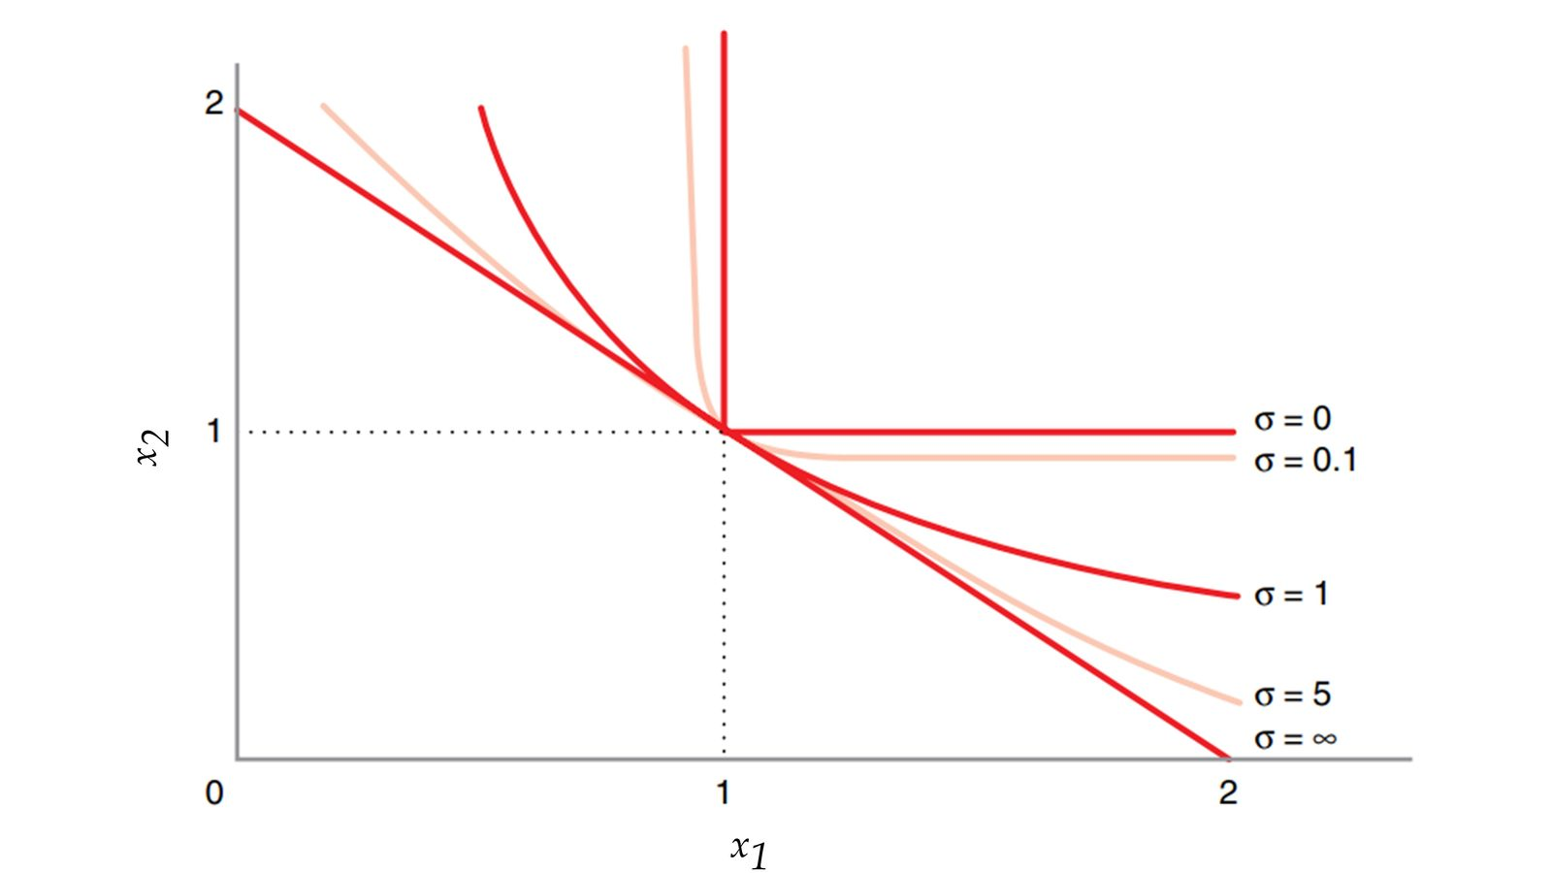
Fuente: Adaptado de Besanko, D., Braeutigam, R. R. & Gibbs, M. (2020). Microeconomics (Sixth Edition). Wiley.

Restricción presupuestaria
Conjunto de elección

Preferencias | Axiomas | Función de utilidad  *Útil para la aplicación del cálculo diferencial (y por lo tanto para el planteamiento y resolución de un problema de optimización) |  | Problema de maximización de la utilidad |  | Función de demanda ordinaria o marshalliana  $$\text{x}\left(\text{p}\text{,}\overline{\text{W}}\right)$$
Restricción presupuestaria
El siguiente paso será definir la restricción presupuestaria, restricción a la que se enfrentan los consumidores como consecuencia de su limitada renta. Se consideran 2 supuestos:
- Los bienes son comerciados en el mercado a precios positivos conocidos por todos los consumidores (principio de mercado completo).
- Además, los precios son paramétricos (no varían con la cantidad consumida) y los consumidores son precio-aceptantes, no pueden influir en los precios (supuesto precio-aceptante).

Conjunto presupuestario y recta de balance
La accesibilidad de una cesta de consumo depende de dos cosas: los precios de mercado, $\text{p}$, y la riqueza del agente, $\overline{\text{W}}$. La cesta de consumo es accesible si su coste total no excede el nivel de renta del consumo, esto es, si:
$$\text{p}∙\text{x}={\text{p}}_{\text{1}}∙{\text{x}}_{\text{1}}+{\text{p}}_{\text{2}}∙{\text{x}}_{\text{2}}+⋯+{\text{p}}_{\text{L}}∙{\text{x}}_{\text{L}}≤\overline{\text{W}}$$
Esta restricción de accesibilidad económica, combinada con el requisito de que la cesta ha de pertenecer al conjunto de elección, $\text{S}$, implica que el conjunto de posibilidades de consumo consiste en los elementos del conjunto $\left\{\text{x}∈\text{S} :\text{p}∙\text{x}≤\overline{\text{W}}\right\}$. Este conjunto es conocido como conjunto presupuestario walrasiano.
El conjunto presupuestario walrasiano cumple las siguientes propiedades:
- Es un conjunto no vacío, es decir, con una riqueza positiva y unos precios dados, el consumidor podrá consumir una cantidad positiva de algún bien.
- Es un conjunto cerrado, por lo que cualquier combinación de bienes sobre sus límites es asequible.
- Es un conjunto acotado por la recta presupuestaria y la no-negatividad de los bienes.
- Es un conjunto convexo, esto es, cualquier combinación lineal de dos puntos pertenece al mismo.
Imagen 10.– Conjunto presupuestario walrasiano con $\text{S}=R_{+}^{\text{2}}$ y efecto de un cambio de precios sobre el conjunto presupuestario walrasiano
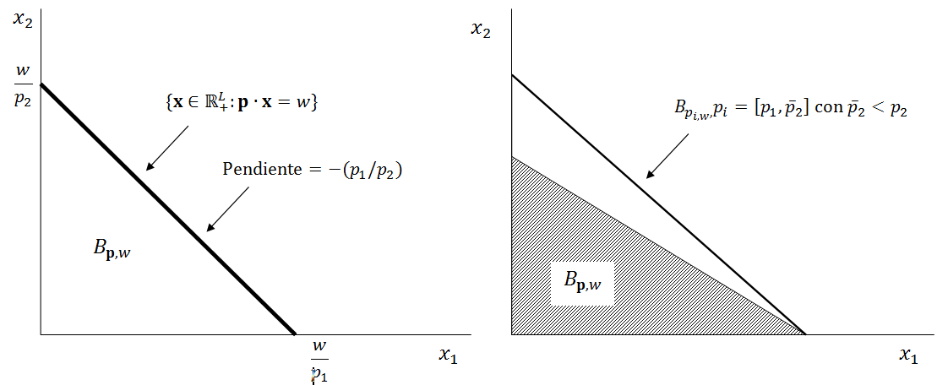
Fuente: Mas-Colell, A., Whinston, M. D. & Green, J. R. (1995). Microeconomic theory. Oxford University Press.
Para el caso de 2 bienes, la recta de balance tiene la forma: ${\text{p}}_{\text{1}}∙{\text{x}}_{\text{1}}+{\text{p}}_{\text{2}}∙{\text{x}}_{\text{2}}=\overline{\text{W}}$ y su pendiente es $-{{\text{p}}_{\text{1}}}/{{\text{p}}_{\text{2}}}$, reflejando la tasa de cambio entre los dos bienes (i.e. el coste de oportunidad de reducir la cantidad de ${\text{x}}_{\text{2}}$, con el que se obtiene otra cantidad de ${\text{x}}_{\text{1}}$, suponiendo que los precios están dados). Como consecuencia, este coste de oportunidad será constante.
Una vez analizadas las dos herramientas se puede obtener el equilibrio a través del problema de maximización de la utilidad.

Problema de maximización de la utilidad: el equilibrio
Conjunto de elección

Preferencias | Axiomas | Función de utilidad  *Útil para la aplicación del cálculo diferencial (y por lo tanto para el planteamiento y resolución de un problema de optimización) |  | Problema de maximización de la utilidad |  | Función de demanda ordinaria o marshalliana  $$\text{x}\left(\text{p}\text{,}\overline{\text{W}}\right)$$
Restricción presupuestaria
Dadas unas preferencias del individuo que garantizan la existencia de una función de utilidad y una recta presupuestaria que define un conjunto con las propiedades antes mencionadas, el problema de maximización condicionada (problema primal) es el siguiente:
$$\begin{matrix}\underset{\left\{{\text{x}}_{\text{1}}\text{,}{\text{x}}_{\text{2}}\text{,…,}{\text{x}}_{\text{n}}\right\}}{\text{max}}{\text{U}\left({\text{x}}_{\text{1}}\text{,}{\text{x}}_{\text{2}}\text{,…,}{\text{x}}_{\text{n}}\right)} \\ \begin{matrix}\text{s.a. } & \left\{\begin{matrix}\sum_{\text{i}=\text{1}}^{\text{n}}{{\text{p}}_{\text{i}}∙{\text{x}}_{\text{i}}}≤\overline{\text{W}} \\ {\text{x}}_{\text{i}}≥\text{0}\end{matrix}\right.\end{matrix} \end{matrix}$$
Con una función de utilidad estrictamente cuasicóncava y siendo el conjunto presupuestario no vacío, cerrado, acotado y convexo, se puede asegurar que el óptimo existe, es global y es único.
Teoremas básicos de la optimización condicionada
1. Existencia (Weierstrass): Un problema de maximización condicionada tiene solución si la función objetivo es continua y el conjunto de restricciones es compacto.
2. Local-global: El máximo local es global si la función objetivo es cuasicóncava y el conjunto de restricciones es convexo.
3. Unicidad: El óptimo global es único si la función objetivo es estrictamente cuasicóncava y el conjunto de restricciones es convexo, si la función objetivo es cuasicóncava y el conjunto de restricciones es estrictamente convexo o se dan ambas condiciones a la vez.
Dado que se trata de un problema de optimización condicionada con restricciones de desigualdad, utilizaremos el método de Kuhn-Tucker para su resolución, basado en los multiplicadores de Lagrange. Para resolver el problema, se asocia un multiplicador de Lagrange a la restricción y definimos la función lagrangiana:
$$L=\text{U}\left({\text{x}}_{\text{1}}\text{,}{\text{x}}_{\text{2}}\text{,…,}{\text{x}}_{\text{n}}\right)+\text{λ}∙\left(\overline{\text{W}}-\sum_{\text{i}=\text{1}}^{\text{n}}{{\text{p}}_{\text{i}}∙{\text{x}}_{\text{i}}}\right)$$
Lambda ($\text{λ}$) es el multiplicador de Lagrange (precio sombra), y nos informa sobre la sensibilidad de la función objetivo (utilidad) ante cambios en la restricción presupuestaria (riqueza). En concreto, representa lo que varía la utilidad al variar marginalmente la riqueza.
Las condiciones de primer orden (CPO) o condiciones necesarias para que $\text{x*}$ sea el vector solución a este problema son cuatro:
- Condición de estacionariedad (Segunda ley de Gossen):
$$\frac{\text{∂}L}{\text{∂}{\text{x}}_{\text{i}}}={\text{u}}_{\text{i}}-\text{λ}∙{\text{p}}_{\text{i}}≤\text{0,} ∀ \text{i}=\text{1,} \text{2,}…\text{,} \text{n}$$
El consumidor iguala la utilidad que le reporta una unidad adicional de bien con el coste de adquirirla. Es decir, la utilidad marginal del consumo de una unidad del bien i debe igualarse con su coste marginal de adquirirlo, en términos de utilidad para que sea comparable (esto es, el precio de dicha unidad en unidades monetarias multiplicado por la utilidad marginal de la riqueza monetaria (gastada), dada por el multiplicador de Lagrange).
- Restricción presupuestaria:
$$\frac{\text{∂}L}{\text{∂λ}}=\overline{\text{W}}-\sum_{\text{i}=\text{1}}^{\text{n}}{{\text{p}}_{\text{i}}∙{\text{x}}_{\text{i}}}=\text{0}$$
El consumidor gasta toda su riqueza, fruto del axioma de monotonía de las preferencias.
- No negatividad de los bienes:
$${\text{x}}_{\text{i}}≥\text{0}$$
En el óptimo el consumidor adquiere una cantidad positiva o nula de los bienes.
- Condición de holgura complementaria:
$${\text{x}}_{\text{i}}∙\left[{\text{u}}_{\text{i}}-\text{λ}∙{\text{p}}_{\text{i}}\right]=\text{0}$$
Esta ecuación necesariamente se tiene que cumplir con igualdad, es decir, se debe anular la condición 1 (solución interior), la condición 3 (solución de esquina) o ambas a la vez (solución de esquina), de ahí que el producto de ambas siempre sea nulo.
Y además, debido a los teoremas básicos de la optimización condicionada, se podría demostrar que si se cumplen las condiciones de primer orden (CPO) o condiciones necesarias, dados los supuestos/axiomas manejados, se cumplen también las condiciones de segundo orden (CSO) o condiciones suficientes.
Vemos, por tanto como existen 2 tipos de soluciones:
Solución interior
Solución de esquina

Solución interior
Hacer el análisis suponiendo curvas convexas, que para algo las hemos derivado, pero comprender las implicaciones de que las curvas no sean convexas.
El óptimo interior queda identificado, en el caso de n bienes, por la siguiente condición, que se obtiene a partir de la CPO 1 despejando $\text{λ}$:
$$\frac{{\text{u}}_{\text{1}}}{{\text{p}}_{\text{1}}}=\frac{{\text{u}}_{\text{2}}}{{\text{p}}_{\text{2}}}=⋯=\frac{{\text{u}}_{\text{n}}}{{\text{p}}_{\text{n}}}=\text{λ}$$
Se obtiene que el cociente de las utilidades marginales de los bienes entre sus propios precios se iguala con el multiplicador de Lagrange.
El multiplicador de Lagrange, $\text{λ}$, representa lo que se incrementa la función objetivo (la utilidad) al variar marginalmente la restricción (la riqueza). Es decir, representa la utilidad marginal de la renta.
El consumidor distribuye su renta entre los distintos bienes, de forma que se iguala el multiplicador con los cocientes de las utilidades marginales entre sus propios precios, es decir, se cumple la 2ª ley de Gossen [ver pág. 2].
Imagen 11.– Solución interior (el punto de equilibrio x* se da en la tangente entre la restricción presupuestaria y la curva de indiferencia más alejada del origen de coordenadas)
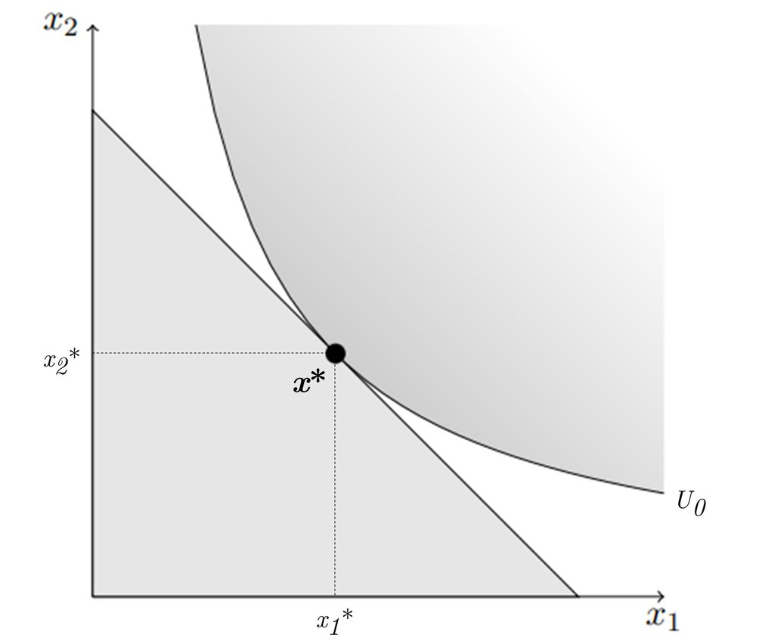
Fuente: Adaptado de Vial, B. & Zurita, F. (2011). Microeconomía. Ediciones Universidad Católica de Chile.
Para el caso de 2 bienes, se cumple la “ley de la igualdad de las utilidades marginales por sus propios precios”, es decir, la igualdad entre las pendientes de la recta de balance y de la curva de indiferencia o entre la tasa subjetiva de cambio y la objetiva de mercado:
$${\text{RMS}}_{{\text{x}}_{\text{1}}}^{{\text{x}}_{\text{2}}}≡-\frac{{\text{UMg}}_{\text{1}}}{{\text{UMg}}_{\text{2}}}=-\frac{{\text{p}}_{\text{1}}}{{\text{p}}_{\text{2}}}$$

Solución de esquina
Si para alguno de los bienes el consumo es cero, ya no se tiene porque cumplir la 2ª ley de Gossen, ya que se podrían cumplir las 4 condiciones de Kuhn-Tucker sin que el consumidor iguale la utilidad que le reporta una unidad adicional de bien con el coste de adquirirla. En otras palabras, en este caso, no es necesario que la RMS se iguale al cociente de precios.
En cualquier caso, para el resto de los bienes de la cesta cuyo consumo es estrictamente positivo se obtienen las correspondientes funciones ordinarias de demanda.
Imagen 12.– Solución de esquina (en este caso la RMS es mayor que el cociente de precios)
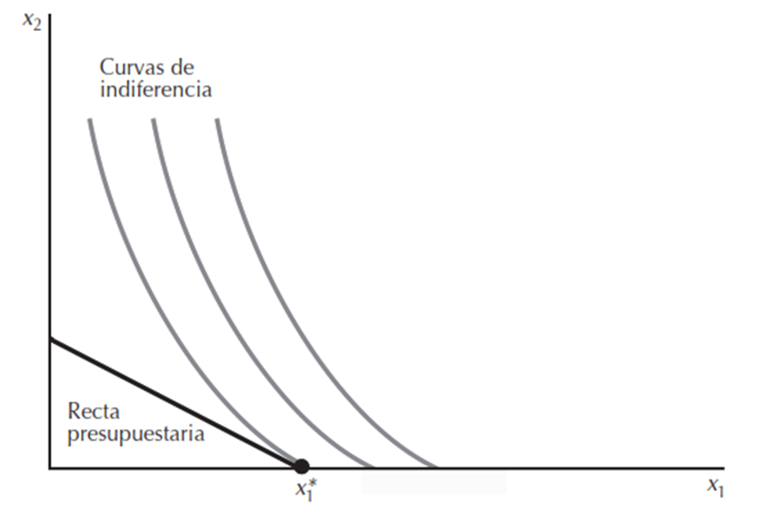
Fuente: Varian, H. R. (2016). Microeconomía intermedia: Un enfoque actual (María Esther Rabasco, Trad.). Alfaomega : Antoni Bosch Editor.

Solución al problema de maximización

Solución al problema del consumidor y demanda individual
Conjunto de elección

Preferencias | Axiomas | Función de utilidad  *Útil para la aplicación del cálculo diferencial (y por lo tanto para el planteamiento y resolución de un problema de optimización) |  | Problema de maximización de la utilidad |  | Función de demanda ordinaria o marshalliana  $$\text{x}\left(\text{p,}\overline{\text{W}}\right)$$
Restricción presupuestaria

Demanda ordinaria o marshalliana
La solución al problema de maximización de la utilidad que acabamos de ver es una cesta de bienes que permite obtener la mayor utilidad posible dado un presupuesto. En términos formales es una colección o vector de cantidades demandadas óptimas (y el valor del multiplicador en este óptimo).

Sistema Completo de Ecuaciones de Demanda Marshallianas
Además, gracias a las características del sistema de ecuaciones que forman el conjunto de CPO, estas cantidades pueden expresarse como funciones de los parámetros dando lugar a un conjunto o sistema completo de ecuaciones de demanda marshalliana o walrasiana:
$$\text{x*}=\text{x}\left(\text{p}\text{,}\overline{\text{W}}\right)=\left(\begin{matrix}{\text{x}}_{\text{1}}^{\text{*}} \\ ⋮ \\ {\text{x}}_{\text{n}}^{\text{*}}\end{matrix}\right)=\left(\begin{matrix}{\text{x}}_{\text{1}}\left({\text{p}}_{\text{1}}\text{,}{\text{p}}_{\text{2}}\text{,}…\text{,}{\text{p}}_{\text{n}}\text{,}\overline{\text{W}}\right) \\ ⋮ \\ {\text{x}}_{\text{n}}\left({\text{p}}_{\text{1}}\text{,}{\text{p}}_{\text{2}}\text{,}…\text{,}{\text{p}}_{\text{n}}\text{,}\overline{\text{W}}\right)\end{matrix}\right)$$
El sistema completo de ecuaciones de demanda marshalliana posee las siguientes propiedades:
- El SCEDM existe, es global y es único.
- Las funciones de demanda son continuas en $\left(\text{p}\text{,}\overline{\text{W}}\right)$.
- Las funciones de demanda son homogéneas de grado cero en $\left(\text{p}\text{,}\overline{\text{W}}\right)$, lo que se traduce en que el agente no adolece de ilusión monetaria, es decir, ante aumentos en la misma proporción de precios y riqueza las decisiones de consumo no se ven alteradas. Esto permite prescindir de la referencia al dinero (y a los precios absolutos o nominales) en cualquier análisis de demanda, simplemente designando a cualquiera de los n bienes como “numerario” o dinero y dividiendo todos los precios nominales y la riqueza entre el precio del numerario, de modo que la demanda dependa exclusivamente de la riqueza y los precios relativos o reales.
- Se cumple la Ley de Walras, esto es, en el óptimo la restricción presupuestaria siempre se satura (se cumple con igualdad estricta), lo que se traduce en que el consumidor siempre agota su riqueza disponible, pues no sería racional dejar riqueza sin gastar debido al axioma de estricta monotonía de las preferencias.
- El SCEDM es, con cierta generalidad, diferenciable en $\left(\text{p}\text{,}\overline{\text{W}}\right)$.

Función valor: Función Indirecta de Utilidad
Asimismo, el problema primal permite obtener una herramienta adicional, consistente en conocer los valores que la función objetivo$\text{u}\left(\text{x}\right)$ toma cuando se alcanza el equilibrio, es decir, cuando dados unos precios $\text{p}$ y una riqueza $\overline{\text{W}}$, el consumidor elige una cesta de consumo óptima $\text{x}\text{*}=\text{x}\left(\text{p}\text{,}\overline{\text{W}}\right)$.
Esta herramienta es llamada función valor (óptimo) del problema, que se construye simplemente sustituyendo el vector o conjunto de demandas óptimas del problema$\text{x}\left(\text{p}\text{,}\overline{\text{W}}\right)$ en la función objetivo$\text{u}\left(\text{x}\right)$.
Para el caso del problema primal, esta función valor se denomina función indirecta de utilidad (FIU), denotada como$\text{V}\left(\text{p}\text{,}\overline{\text{W}}\right)=\text{U}\left(\text{x}\left(\text{p}\text{,}\overline{\text{W}}\right)\right)=\underset{\text{x}}{\text{max}}{ \left\{\text{u}\left(\text{x}\right) \text{|} \text{p}∙\text{x}≤\overline{\text{W}}\text{,} \text{x}≥\text{0}\right\}}$.
Por tanto, la FIU permite conocer los niveles de utilidad óptimos para cada conjunto dado de parámetros (precios y riqueza nominal), sin necesidad de repetir la resolución del problema primal.
De ahí su nombre y su interpretación: la utilidad depende indirectamente de precios y riqueza nominal vía proceso de maximización, frente a la función de utilidad$\text{U}\left(\text{x}\right)$, en que la utilidad depende directamente de $\text{x}$.
La FIU posee unas propiedades que más adelante serán de utilidad:
- La FIU es continua en $\left(\text{p}\text{,}\overline{\text{W}}\right)$;
- La FIU es homogénea de grado cero en $\left(\text{p}\text{,}\overline{\text{W}}\right)$. Es decir, un cambio equiproporcional en todos los precios y riqueza deja inalterado el equilibrio del consumidor (debido a la homogeneidad de grado cero de las funciones de demanda) y por lo tanto también su bienestar.
- Es estrictamente creciente en la riqueza, $\overline{\text{W}}$. Es decir, una mejora en el presupuesto del agente debido a un aumento de la riqueza aumenta siempre el bienestar.
- Es no creciente (es decir, decreciente pero no estrictamente) en los precios, $\text{p}$. Es decir, un empeoramiento en el presupuesto del agente por un aumento de los precios nunca podrá aumentar el bienestar.
- Es cuasiconvexa en $\left(\text{p}\text{,}\overline{\text{W}}\right)$. Es decir, debido a la convexidad de las curvas de indiferencia la utilidad máxima que puede alcanzarse con presupuestos promedios es inferior a la que puede alcanzarse con presupuestarios extremos (Jehle y Reny, 2011).
- Cumple la identidad de Roy, si la FIU es diferenciable, entonces:
$${\text{x*}}_{\text{i}}\left(\text{p}\text{,}\overline{\text{W}}\right)=-\frac{{∂\text{V}\left(\text{p}\text{,}\overline{\text{W}}\right)}/{∂{\text{p}}_{\text{i}}}}{{∂\text{V}\left(\text{p}\text{,}\overline{\text{W}}\right)}/{∂\overline{\text{W}}}}, ∀ \text{k}$$
En palabras, las demandas ordinarias pueden encontrarse directamente a partir de la FIU (mediante derivación parcial).
Ahora bien, estos resultados derivan de un planteamiento particular del problema del consumidor, el problema “primal”: maximizar la utilidad sujeto a una restricción presupuestaria una vez fijados los precios y la riqueza.
Pero cabe preguntarse: si con los mismos ingredientes “se da la vuelta” al problema, es decir, si el problema se formulase como la minimización del gasto sujeto a alcanzar un nivel mínimo de utilidad (dicho de otro modo, minimizar el gasto una vez fijados los precios y el nivel de utilidad), ¿se alcanzaría el mismo equilibrio del consumidor?
Responder a esta inocente pregunta permite descubrir una serie de propiedades y relaciones entre funciones de ambos enfoques (primal y dual) que enriquecen enormemente la teoría de la demanda de consumo neoclásica [ver tema 3.A.9].

Curva de demanda de mercado
La curva de demanda de mercado se obtiene como la suma horizontal de las curvas de demanda individuales.
Si conseguimos obtener la demanda de mercado de esta manera, tendremos la certeza de que las propiedades de las funciones agregadas encuentran un sólido fundamento en el plano de los agentes individuales y no son formulaciones ad-hoc.
Cabe señalar que para poder agregar las demandas individuales es necesario imponer unas condiciones restrictivas:
      - Los consumidores toman el precio como dado y sus acciones individuales no lo modifican perceptiblemente.
      - Los efectos renta son nulos para cualquier nivel de riqueza y para cualquier individuo (preferencias cuasilineales).
      - Independencia de las demandas individuales.
Una condición necesaria y suficiente sería que la función indirecta de utilidad de todos los agentes de la economía tenga una representación de la forma polar de Gorman,.
Las preferencias que originan una FIU de tipo Gorman vienen, entre otras, de preferencias cuasilineales y homotéticas. Por lo tanto, trabajar con funciones CES, permite la agregación de las funciones de demanda individuales.

ANÁLISIS DE LA TEORÍA NEOCLÁSICA DE LA DEMANDA DEL CONSUMIDOR (II):
ESTÁTICA COMPARATIVA (ANÁLISIS GRÁFICO Y DE ELASTICIDADES)
¿Cómo varía la decisión del consumidor cuando varían los parámetros?
Hasta aquí hemos respondido a la primera pregunta: ¿Qué bienes y en qué cantidades adquirirá el consumidor? Ahora responderemos a la segunda pregunta: ¿Cómo varía la decisión del consumidor cuando varían los parámetros del problema?
A menudo estamos interesados en analizar cómo varía la decisión del consumidor cuando se producen cambios en su riqueza o en los precios.
Este análisis, que busca examinar el cambio en el resultado de equilibrio en respuesta a cambios en los parámetros económicos subyacentes, se conoce como análisis de estática comparativa.

Variaciones en renta

Análisis gráfico

Curva de Renta-Consumo
La pendiente de la recta de balance se desplaza hacia arriba y se obtiene un nuevo óptimo, si se unen todos los óptimos que se obtienen al variar la restricción presupuestaria, la curva resultante es la curva de renta-consumo (CRC) o senda de expansión de la renta.
Se define como el lugar geométrico de los puntos de equilibrio correspondientes a todos los niveles de renta con precios constantes y con unas preferencias del consumidor determinadas.
Esta curva explica cómo varían las cantidades consumidas conforme varía la renta del sujeto.
Si ambos bienes son normales tiene pendiente positiva.
Imagen 13.– Curva renta-consumo para un par de bienes (${\text{x}}_{\text{A}}$ normal y ${\text{x}}_{\text{B}}$ inicialmente normal y a partir del punto A inferior)
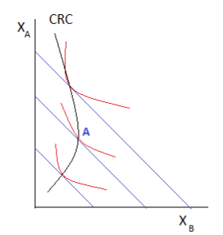
Fuente: Muñoz Camacho, A. (2017). Tema 3.A.6: Teoría neoclásica de la demanda del consumidor. Otros desarrollos de la teoría de la demanda, en especial, la teoría de la preferencia revelada y la teoría de la demanda de características. ICEX-CECO.

Curva de Engel (senda de expansión de la riqueza)
De la curva renta-consumo se puede obtener la curva de Engel, que relaciona la cantidad consumida de un bien con la renta, es decir, nos trasladamos desde un plano $\left({\text{x}}_{\text{1}}\text{, }{\text{x}}_{\text{2}}\right)$ a un plano $\left({\text{x}}_{\text{1}}\text{, }\overline{\text{W}}\right)$. Suponiendo precios fijados $\overline{\text{p}}$, la función$\text{x}\left(\overline{\text{W}}\right)$ es conocida como la función de Engel del consumidor. Su imagen en $R_{+}^{\text{L}}$, ${\text{E}}_{\text{p}}=\left\{\text{x}\left(\overline{\text{W}}\right):\overline{\text{W}}>0\right\}$, se conoce como senda de expansión de la riqueza.
Para cualquier $\left(\text{p,}\overline{\text{W}}\right)$, la derivada $\frac{\text{∂}{\text{x}}_{l}\left(\text{p,}\overline{\text{W}}\right)}{\text{∂}\overline{\text{W}}}$ se conoce como el efecto riqueza para el bien $l$.
Un bien $l$ es normal en $\left(\text{p,}\overline{\text{W}}\right)$ si $\frac{\text{∂}{\text{x}}_{l}\left(\text{p,}\overline{\text{W}}\right)}{\text{∂}\overline{\text{W}}}>\text{0}$, esto es, si la demanda es creciente en la riqueza y por lo tanto la pendiente de su curva de Engel es positiva.
Si por el contrario el efecto riqueza es negativo y su curva de Engel tiene pendiente negativa, se dice que el bien es inferior en $\left(\text{p,}\overline{\text{W}}\right)$.
Se podría dar que la pendiente tenga distintas pendientes en distintos tramos, de forma que por ejemplo la pendiente sea positiva hasta un determinado nivel de renta y negativa a partir de ese nivel.
Algunos ejemplos de bienes inferiores a partir de un cierto nivel de renta podrían ser la comida rápida o las marcas blancas.
Imagen 14.– Curva de Engel para un bien normal hasta un determinado nivel de renta e inferior a partir de ese nivel
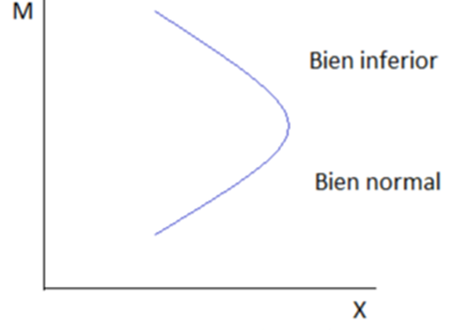
Fuente: Muñoz Camacho, A. (2017). Tema 3.A.6: Teoría neoclásica de la demanda del consumidor. Otros desarrollos de la teoría de la demanda, en especial, la teoría de la preferencia revelada y la teoría de la demanda de características. ICEX-CECO.

Análisis de elasticidades
Además, analíticamente podemos obtener una medida de la sensibilidad de la demanda ante variaciones en la renta: la elasticidad-renta.

Elasticidad-renta
Así, la elasticidad-renta representa la variación porcentual en la cantidad demandada del bien $\text{x}$ ante una determinada variación porcentual de la renta:
$${\text{ε}}_{{\text{x}}_{\text{i}}\text{,}\overline{\text{W}}}=\frac{\text{∂}{\text{x}}_{\text{i}}\left(\text{p}\text{,}\overline{\text{W}}\right)}{\text{∂}\overline{\text{W}}}∙\frac{\overline{\text{W}}}{{\text{x}}_{\text{i}}}$$
Si ${\text{ε}}_{{\text{x}}_{\text{i}}\text{,}\overline{\text{W}}}>\text{0}$ es un bien normal:
Si ${\text{ε}}_{{\text{x}}_{\text{i}}\text{,}\overline{\text{W}}}∈\left(\text{0,1}\right)$ es un bien de primera necesidad (el consumo aumenta en menor proporción que la renta). Estos bienes están sujetos a la ley de Engel: la fracción de los ingresos que las personas gastan en alimentos disminuye a medida que sus ingresos aumentan.
Si ${\text{ε}}_{{\text{x}}_{\text{i}}\text{,}\overline{\text{W}}}>\text{1}$ se trata de bienes de lujo.
Si ${\text{ε}}_{{\text{x}}_{\text{i}}\text{,}\overline{\text{W}}}=\text{0}$ es un bien independiente de la renta.
Si ${\text{ε}}_{{\text{x}}_{\text{i}}\text{,}\overline{\text{W}}}<\text{0}$ es un bien inferior, es decir, a medida que aumenta la renta disminuye el consumo de ese bien.
Una vez más, es relevante recalcar que hemos asumido por simplicidad que la elasticidad-renta es constante para caracterizar los distintos tipos de bienes según su comportamiento con respecto a la renta. No obstante, en puridad, la elasticidad podría depender del nivel de renta de partida, y por lo tanto un bien puede ser normal para ciertos niveles de renta e inferior para otros.

Agregación de Engel
A partir del concepto de elasticidades se pueden señalar otras características de la función de demanda. Anteriormente se había señalado que la función de demanda es continua, cumple la ley de Walras y es homogénea de grado cero en precios y renta, pudiendo tener las derivadas parciales cualquier signo. Sin embargo, existen ciertas restricciones de la función de demanda marshalliana derivadas de la restricción presupuestaria, que se deben cumplir para cualquier demanda marshalliana.
De este modo, podemos garantizar que el SCEDM cumple la llamada agregación de Engel. Partiendo de la ley de Walras (que sabemos que se cumple por el axioma de monotonía): ${\text{p}}_{\text{1}}∙{\text{x}}_{\text{1}}+{\text{p}}_{\text{2}}∙{\text{x}}_{\text{2}}=\overline{\text{W}}$, derivamos en función de la renta:
$${\text{p}}_{\text{1}}∙\frac{\text{∂}{\text{x}}_{\text{1}}}{\text{∂}\overline{\text{W}}}+{\text{p}}_{\text{2}}∙\frac{\text{∂}{\text{x}}_{\text{2}}}{\text{∂}\overline{\text{W}}}=\underset{=\text{1}}{\underbrace{\frac{\text{∂}\overline{\text{W}}}{\text{∂}\overline{\text{W}}}}} \\ \underset{{\text{s}}_{\text{1}}}{\underbrace{{\text{p}}_{\text{1}}∙\frac{{\text{x}}_{\text{1}}}{\overline{\text{W}}}}}∙\underset{{\text{ε}}_{{\text{x}}_{\text{1}}\text{,}\overline{\text{W}}}}{\underbrace{\frac{\overline{\text{W}}}{{\text{x}}_{\text{1}}}∙\frac{\text{∂}{\text{x}}_{\text{1}}}{\text{∂}\overline{\text{W}}}}}+\underset{{\text{s}}_{\text{2}}}{\underbrace{{\text{p}}_{\text{2}}∙\frac{{\text{x}}_{\text{2}}}{\overline{\text{W}}}}}∙\underset{{\text{ε}}_{{\text{x}}_{\text{2}}\text{,}\overline{\text{W}}}}{\underbrace{\frac{\overline{\text{W}}}{{\text{x}}_{\text{2}}}∙\frac{\text{∂}{\text{x}}_{\text{2}}}{\text{∂}\overline{\text{W}}}}}=\text{1} \\ \boxed{\sum_{\text{i}=\text{1}}^{\text{n}}{{\text{s}}_{\text{i}}∙{\text{ε}}_{{\text{x}}_{\text{i}}\text{,}\overline{\text{W}}}}=\text{1}}$$
La agregación de Engel nos dice como varía el consumo de los dos bienes cuando varía la renta para que el individuo siga gastando toda su renta.
El sumatorio de la elasticidad-renta de todos los bienes ponderado por su participación en la renta (${\text{s}}_{\text{i}}={{\text{p}}_{\text{i}}∙{\text{x}}_{\text{i}}}/{\overline{\text{W}}}$) debe ser igual a uno.
La principal implicación es que ante un cambio en la renta, el gasto total varía en una cantidad igual a la variación de la renta. Esto implica que no todos los bienes pueden ser inferiores (ni siquiera frontera). Es decir, si se incrementa la renta, el exceso de renta debe ser gastado en los bienes de acuerdo con sus elasticidades renta, no pudiendo darse el caso de que el consumidor comprase menos cantidad de todos los bienes, pues se incumpliría el axioma de monotonía.

Variaciones en precios
También podemos preguntarnos cómo varía el consumo ante cambios en los precios.

Análisis gráfico

Curva de Precio-Consumo
Ante una variación del precio del bien, la pendiente de la recta de balance varía (pivota sobre el eje del bien cuyo precio no varía) y se obtiene un nuevo óptimo. Si se unen todos los óptimos se obtiene la curva de precio-consumo (CPC).
La curva de precio-consumo se define como el lugar geométrico de los puntos de equilibrio que surgen al ir variando el precio de un bien, ceteris paribus.

Curva inversa de demanda (en función del precio)
La información que ofrece esa curva se puede utilizar para derivar la curva de demanda como se observa en el siguiente gráfico:
Imagen 15.– Curva de precio-consumo (conforme el precio del bien ${\text{x}}_{\text{B}}$ se reduce, la restricción presupuestaria se hace más plana, así obtenemos los distintos puntos de tangencia y con ello la CPC). En el gráficio inferior, se han llevado las combinaciones precio y cantidad para obtener la función de demanda
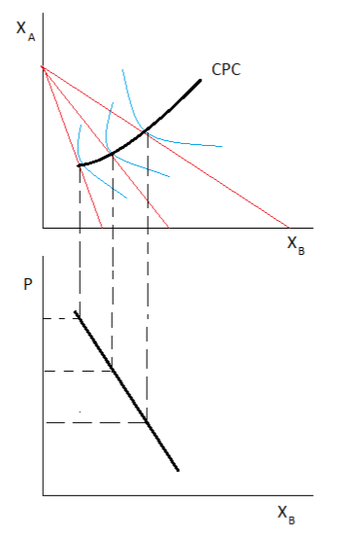
Fuente: Muñoz Camacho, A. (2017). Tema 3.A.6: Teoría neoclásica de la demanda del consumidor. Otros desarrollos de la teoría de la demanda, en especial, la teoría de la preferencia revelada y la teoría de la demanda de características. ICEX-CECO.

Análisis de elasticidades
Además, analíticamente podemos obtener una medida de la sensibilidad de la demanda ante variaciones en los precios: la elasticidad-precio propio y la elasticidad-precio cruzado.

Elasticidad-precio propio
La elasticidad-precio propio mide la variación porcentual en la cantidad demandada de un bien ante una variación porcentual de su precio:
$${\text{ε}}_{{\text{x}}_{\text{i}}\text{,}{\text{p}}_{\text{i}}}=\frac{\text{∂}{\text{x}}_{\text{i}}\left(\text{p}\text{,}\overline{\text{W}}\right)}{\text{∂}{\text{p}}_{\text{i}}}∙\frac{{\text{p}}_{\text{i}}}{{\text{x}}_{\text{i}}}$$
Si ${\text{ε}}_{{\text{x}}_{\text{i}}\text{,}{\text{p}}_{\text{i}}}<\text{0}$ es un bien ordinario (curva de demanda con pendiente negativa).
Si ${\text{ε}}_{{\text{x}}_{\text{i}}\text{,}{\text{p}}_{\text{i}}}=\text{0}$ es un bien independiente del precio (curva de demanda vertical).
Si ${\text{ε}}_{{\text{x}}_{\text{i}}\text{,}{\text{p}}_{\text{i}}}>\text{0}$ es un bien Giffen o en su caso un bien Veblen (curva de demanda con pendiente positiva), es decir, bienes cuya demanda aumenta cuando aumenta su precio.
Una vez más, es relevante recalcar que hemos asumido por simplicidad que la elasticidad-precio propio es constante para caracterizar los distintos tipos de bienes según su comportamiento con respecto a su precio. No obstante, en puridad la elasticidad podría depender del nivel de precios de partida, y por lo tanto un bien puede ser ordinario para ciertos niveles de precios y a partir de un nivel de precios podría ser un bien Veblen.

Ecuación de Slutsky para la descomposición de la variación del precio propio
Ante variaciones del precio propio, la demanda de los productos se ve modificada a través de 2 efectos, recogidos en la ecuación de Slutsky,:
$$\underset{\text{Efecto sustitución propio}}{\underbrace{\frac{\text{∂}{\text{h}}_{\text{i}}\left(\text{p}\text{,}\overline{\text{U}}\right)}{\text{∂}{\text{p}}_{\text{i}}}}}\underset{\text{Efecto renta propio}}{\underbrace{-{\text{x}}_{\text{i}}∙\frac{\text{∂}{\text{x}}_{\text{i}}\left(\text{p}\text{,}\overline{\text{W}}\right)}{\text{∂}\overline{\text{W}}}}}=\underset{\text{Efecto total propio}}{\underbrace{\frac{\text{∂}{\text{x}}_{\text{i}}\left(\text{p}\text{,}\overline{\text{W}}\right)}{\text{∂}{\text{p}}_{\text{i}}}}}$$
Efecto sustitución: Mide la variación en el consumo de un bien debido a la variación del precio de ese bien manteniendo la utilidad constante (siguiendo la interpretación de Hicks). Ante un aumento del precio de ese bien, aumenta el precio relativo de ese bien con lo que el consumidor sustituye el bien más caro relativamente por el bien más barato relativamente. De este modo, el efecto sustitución es siempre no positivo: ${\text{∂}{\text{h}}_{\text{i}}\left(\text{p}\text{,}\overline{\text{U}}\right)}/{\text{∂}{\text{p}}_{\text{i}}}≤\text{0}$.
Efecto renta: Estudia la variación en el consumo de un bien por la variación que cambios en el precio inducen en el poder adquisitivo del consumidor. El efecto renta puede ser positivo o negativo. Ante un aumento en el precio cae el poder adquisitivo y el efecto renta será negativo en el caso de un bien normal y positivo en el caso de un bien inferior.
 | $$\underset{\text{Efecto sustitución propio}}{\underbrace{\frac{\text{∂}{\text{h}}_{\text{i}}\left(\text{p}\text{,}\overline{\text{U}}\right)}{\text{∂}{\text{p}}_{\text{i}}}}} \underset{\text{Efecto renta propio}}{\underbrace{-{\text{x}}_{\text{i}}∙\frac{\text{∂}{\text{x}}_{\text{i}}\left(\text{p}\text{,}\overline{\text{W}}\right)}{\text{∂}\overline{\text{W}}}}} = \underset{\text{Efecto total propio}}{\underbrace{\frac{\text{∂}{\text{x}}_{\text{i}}\left(\text{p}\text{,}\overline{\text{W}}\right)}{\text{∂}{\text{p}}_{\text{i}}}}}$$
Ecuación de Slutsky para la descomposición de la variación del precio propio
 | Efecto sustitución propio | Efecto renta propio | Efecto total propio
 | $$≤\text{0}$$ | $$≤\text{0}$$  Bien normal | $$≤\text{0}$$  Bien ordinario
 | $$≤\text{0}$$ | $$=\text{0}$$  Bien frontera | $$≤\text{0}$$  Bien ordinario
 | $$≤\text{0}$$ | $$≥\text{0}$$  Bien inferior | $$≤\text{0}$$  Bien ordinario
 | $$≤\text{0}$$ | $$≥\text{0}$$  Bien inferior | $$>\text{0}$$  Bien Giffen o Veblen
https://www.youtube.com/watch?v=J0PSPX2B5FI
https://policonomics.com/es/video-a10-demandas-marshalliana-hicksiana/
 | $$-∞$$ |  |  |  | $\text{0}$ |  |  | $\text{1}$ |  |  |  |  |  | $$\text{+}∞$$
${\text{ε}}_{{\text{x}}_{\text{i}}\text{,}\overline{\text{W}}}$
 |  |  |  |  |  |  | Bienes de 1ª necesidad |  | Bienes de lujo
 |  | Bienes inferiores |  |  |  |  | Bienes normales
 |  | Bienes Giffen o Veblen |  |  | Bienes ordinarios
${\text{ε}}_{{\text{x}}_{\text{i}}\text{,}{\text{p}}_{\text{i}}}$
 | $$\text{+}∞$$ |  | $\text{0}$ |  |  |  |  |  |  |  |  |  |  | $$-∞$$
Gráficamente, suponiendo que la reducción en el precio del bien ${\text{x}}_{\text{1}}$ causa que el consumidor se desplace de A hasta C podemos dividir el efecto total en 2 efectos:
Efecto sustitución: Inicialmente, al cambiar los precios relativos (se reduce ${\text{p}}_{\text{1}}$) cambia la pendiente de la renta presupuestaria y manteniendo la utilidad inicial constante el consumidor pasa desde A hasta B donde consume más del bien ${\text{x}}_{\text{1}}$ y menos del bien ${\text{x}}_{\text{2}}$.
Efecto renta: El consumidor se desplaza desde B hasta C por el efecto renta y el consumidor adquiere más cantidad de los dos bienes suponiendo que ambos bienes son normales.
Imagen 16.– Análisis gráfico del efecto de la variación en el precio de un bien sobre su precio
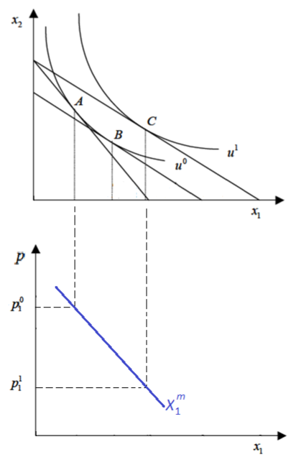
Fuente: Muñoz Camacho, A. (2017). Tema 3.A.6: Teoría neoclásica de la demanda del consumidor. Otros desarrollos de la teoría de la demanda, en especial, la teoría de la preferencia revelada y la teoría de la demanda de características. ICEX-CECO.

Elasticidad-precio cruzado
Además de la elasticidad-precio propio se puede calcular la elasticidad-precio cruzado, que mide la variación porcentual en la cantidad demandada de un bien ante una variación porcentual del precio de otro:
$${\text{ε}}_{{\text{x}}_{\text{i}}\text{,}{\text{p}}_{\text{j}}}=\frac{\text{∂}{\text{x}}_{\text{i}}\left(\text{p}\text{,}\overline{\text{W}}\right)}{\text{∂}{\text{p}}_{\text{j}}}∙\frac{{\text{p}}_{\text{j}}}{{\text{x}}_{\text{i}}}$$
Si ${\text{ε}}_{{\text{x}}_{\text{i}}\text{,}{\text{p}}_{\text{j}}}>\text{0}$ el bien $\text{i}$ es un bien sustitutivo bruto del bien $\text{j}$ (si $\text{↑}{\text{p}}_{\text{j}}$, entonces $\text{↑}{\text{x}}_{\text{i}}$).
Si ${\text{ε}}_{{\text{x}}_{\text{i}}\text{,}{\text{p}}_{\text{j}}}=\text{0}$ el bien $\text{i}$ es un bien independiente del bien $\text{j}$ (si $\text{↑}{\text{p}}_{\text{j}}$, entonces ${\text{x}}_{\text{i}}$ permanece constante).
Si ${\text{ε}}_{{\text{x}}_{\text{i}}\text{,}{\text{p}}_{\text{j}}}<\text{0}$ el bien $\text{i}$ es un bien complementario bruto del bien $\text{j}$ (si $\text{↑}{\text{p}}_{\text{j}}$, entonces $\text{↓}{\text{x}}_{\text{i}}$).
Una vez más, es relevante recalcar que hemos asumido por simplicidad que la elasticidad-precio cruzado es constante para caracterizar los distintos tipos de bienes según su comportamiento con respecto a su precio. No obstante, en puridad, la elasticidad podría depender del nivel de precios de partida, y por lo tanto un bien puede ser sustitutivo bruto para ciertos niveles de precios y a partir de un nivel de precios podría ser un bien complementario bruto.
Además, es importante recalcar que las relaciones de sustituibilidad y complementariedad brutas no son simétricas, en el sentido de que el bien $\text{i}$ puede ser bien sustitutivo bruto del bien $\text{j}$ al mismo tiempo que el bien $\text{j}$ es un bien complementario bruto del bien $\text{i}$.

Ecuación de Slutsky para la descomposición de la variación del precio cruzado
Ante variaciones del precio de otros bienes, también podemos desglosar los efectos sustitución y renta a través de la ecuación de Slutsky cruzada:
$$\underset{\text{Efecto sustitución cruzado}}{\underbrace{\frac{\text{∂}{\text{h}}_{\text{i}}\left(\text{p}\text{,}\overline{\text{U}}\right)}{\text{∂}{\text{p}}_{\text{j}}}}}\underset{\text{Efecto renta }\text{cruzado}}{\underbrace{-{\text{x}}_{\text{j}}∙\frac{\text{∂}{\text{x}}_{\text{i}}\left(\text{p}\text{,}\overline{\text{W}}\right)}{\text{∂}\overline{\text{W}}}}}=\underset{\text{Efecto total cruzado}}{\underbrace{\frac{\text{∂}{\text{x}}_{\text{i}}\left(\text{p}\text{,}\overline{\text{W}}\right)}{\text{∂}{\text{p}}_{\text{j}}}}}$$
 | $$\underset{\text{Efecto sustitución cruzado}}{\underbrace{\frac{\text{∂}{\text{h}}_{\text{i}}\left(\text{p}\text{,}\overline{\text{U}}\right)}{\text{∂}{\text{p}}_{\text{j}}}}} \underset{\text{Efecto renta }\text{cruzado}}{\underbrace{-{\text{x}}_{\text{j}}∙\frac{\text{∂}{\text{x}}_{\text{i}}\left(\text{p}\text{,}\overline{\text{W}}\right)}{\text{∂}\overline{\text{W}}}}} = \underset{\text{Efecto total cruzado}}{\underbrace{\frac{\text{∂}{\text{x}}_{\text{i}}\left(\text{p}\text{,}\overline{\text{W}}\right)}{\text{∂}{\text{p}}_{\text{j}}}}}$$
Ecuación de Slutsky para la descomposición de la variación del precio cruzado
 | Efecto sustitución cruzado | Efecto renta cruzado | Efecto total cruzado
 | $$>\text{0}$$Sustitutivos netos | Depende de si el bien i es normal ($\text{ER}≤\text{0}$),  frontera ($\text{ER}=\text{0}$) o  inferior ($\text{ER}≥\text{0}$) | Podrían ser sustitutivos brutos ($\text{ET}>\text{0}$),  independientes brutos ($\text{ET}=\text{0}$) o complementarios brutos ($\text{ET}<\text{0}$)
 | $$=\text{0}$$Independientes netos | Depende de si el bien i es normal ($\text{ER}≤\text{0}$),  frontera ($\text{ER}=\text{0}$) o  inferior ($\text{ER}≥\text{0}$) | Podrían ser sustitutivos brutos ($\text{ET}>\text{0}$),  independientes brutos ($\text{ET}=\text{0}$) o complementarios brutos ($\text{ET}<\text{0}$)
 | $$<\text{0}$$Complementarios netos | Depende de si el bien i es normal ($\text{ER}≤\text{0}$),  frontera ($\text{ER}=\text{0}$) o  inferior ($\text{ER}≥\text{0}$) | Podrían ser sustitutivos brutos ($\text{ET}>\text{0}$),  independientes brutos ($\text{ET}=\text{0}$) o complementarios brutos ($\text{ET}<\text{0}$)

Agregación de Cournot
Además, podemos garantizar que el SCEDM cumple la llamada agregación de Cournot.
Partiendo de la ley de Walras (que sabemos que se cumple por el axioma de monotonía), ${\text{p}}_{\text{1}}∙{\text{x}}_{\text{1}}+{\text{p}}_{\text{2}}∙{\text{x}}_{\text{2}}=\overline{\text{W}}$, derivamos en función del precio del bien 1:
$$\underset{={\text{x}}_{\text{1}}+{\text{p}}_{\text{1}}∙\frac{\text{∂}{\text{x}}_{\text{1}}}{\text{∂}{\text{p}}_{\text{1}}}}{\underbrace{\frac{\text{∂}\left({\text{p}}_{\text{1}}∙{\text{x}}_{\text{1}}\right)}{\text{∂}{\text{p}}_{\text{1}}}}}+\underset{={\text{p}}_{\text{2}}∙\frac{\text{∂}{\text{x}}_{\text{2}}}{\text{∂}{\text{p}}_{\text{1}}}}{\underbrace{\frac{\text{∂}\left({\text{p}}_{\text{2}}∙{\text{x}}_{\text{2}}\right)}{\text{∂}{\text{p}}_{\text{1}}}}}=\underset{=\text{0}}{\underbrace{\frac{\text{∂}\overline{\text{W}}}{\text{∂}{\text{p}}_{\text{1}}}}} \\ {\text{x}}_{\text{1}}+{\text{p}}_{\text{1}}∙\frac{\text{∂}{\text{x}}_{\text{1}}}{\text{∂}{\text{p}}_{\text{1}}}+{\text{p}}_{\text{2}}∙\frac{\text{∂}{\text{x}}_{\text{2}}}{\text{∂}{\text{p}}_{\text{1}}}=\text{0}$$
$${\text{x}}_{\text{1}}+{\text{p}}_{\text{1}}∙\frac{{\text{x}}_{\text{1}}}{{\text{p}}_{\text{1}}}∙\underset{{\text{ε}}_{{\text{x}}_{\text{1}}\text{,}{\text{p}}_{\text{1}}}}{\underbrace{\frac{{\text{p}}_{\text{1}}}{{\text{x}}_{\text{1}}}∙\frac{\text{∂}{\text{x}}_{\text{1}}}{\text{∂}{\text{p}}_{\text{1}}}}}+{\text{p}}_{\text{2}}∙\frac{{\text{x}}_{\text{2}}}{{\text{p}}_{\text{1}}}∙\underset{{\text{ε}}_{{\text{x}}_{\text{2}}\text{,}{\text{p}}_{\text{1}}}}{\underbrace{\frac{{\text{p}}_{\text{1}}}{{\text{x}}_{\text{2}}}∙\frac{\text{∂}{\text{x}}_{\text{2}}}{\text{∂}{\text{p}}_{\text{1}}}}}=\text{0}$$
Multiplicamos por ${\text{p}}_{\text{1}}$ y dividimos por $\overline{\text{W}}$:
$$\underset{{\text{s}}_{\text{1}}}{\underbrace{\frac{{\text{p}}_{\text{1}}∙{\text{x}}_{\text{1}}}{\overline{\text{W}}}}}+\underset{{\text{s}}_{\text{1}}}{\underbrace{\frac{{\text{p}}_{\text{1}}∙{\text{x}}_{\text{1}}}{\overline{\text{W}}}}}∙{\text{ε}}_{{\text{x}}_{\text{1}}\text{,}{\text{p}}_{\text{1}}}+\underset{{\text{s}}_{\text{2}}}{\underbrace{\frac{{\text{p}}_{\text{2}}∙{\text{x}}_{\text{2}}}{\overline{\text{W}}}}}∙{\text{ε}}_{{\text{x}}_{\text{2}}\text{,}{\text{p}}_{\text{1}}}=\text{0} \\ \boxed{\sum_{\text{i}=\text{1}}^{\text{n}}{{\text{s}}_{\text{i}}∙{\text{ε}}_{{\text{x}}_{\text{i}}\text{,}{\text{p}}_{\text{j}}}}=-{\text{s}}_{\text{j}}}$$
La agregación de Cournot nos dice cómo varía el consumo de los bienes cuando varía el precio de un bien para que el individuo siga gastando toda su renta.
El sumatorio de las elasticidades de la demanda respecto al precio del bien $\text{j}$ ponderado por su participación en la renta, es igual a la participación en la renta del bien $\text{j}$ cambiado de signo.
Para el caso de n bienes, no todos los bienes pueden ser complementarios netos. Se requiere una cierta sustituibilidad, alguno al menos debe ser sustitutivo neto con respecto a otro.

Valoración
En conclusión, la teoría neoclásica de la demanda permite conocer la función de demanda individual de un bien, y por agregación, la demanda de mercado de un bien. No obstante, se tienen que imponer condiciones muy restrictivas para conocer las características de la demanda; por ello, se complementa el análisis de la teoría de la demanda marshalliana con la teoría de la dualidad.
La teoría de la demanda tiene además las siguientes críticas:
- Es un enfoque estático que no tiene en cuenta la influencia del tiempo;
- En la práctica existe incertidumbre e información asimétrica, lo que hace variar el análisis;
- La función de utilidad y las curvas de indiferencia no son observables (esta crítica se solventará acudiendo a la teoría de la preferencia revelada); y
- No permite explicar ciertos comportamientos observados en la realidad, como por ejemplo la fidelidad a la marca o el uso de publicidad (esta crítica se solventará acudiendo a la teoría de la demanda de características).
Por ello, vamos a introducir ahora otros desarrollos que buscan superar algunas de estas críticas.

OTROS DESARROLLOS DE LA TEORÍA DE LA DEMANDA
Recomendación: Mencionar primero las que vienen en el título del tema por si acaso hay problemas de tiempo.

Teoría de la preferencia revelada – Samuelson, 1947,

Idea
La teoría de la preferencia revelada, en lugar de partir de unas preferencias y una función de utilidad que no pueden observarse, parte de la combinación de bienes que efectivamente se consume. De esta manera, si para la teoría ordinal hemos seguido un enfoque deductivo (se parte de la formalización de unas preferencias, se resuelve el problema del consumidor y se obtiene la demanda), en la teoría de la preferencia revelada seguiremos un enfoque inductivo, preguntándonos qué nos revela la combinación de bienes elegida por el consumidor de sus preferencias.

Modelo

Supuestos
Se parte de un consumidor representativo que se enfrenta a un vector de precios dados, $\text{p}$, y, que cuenta con una riqueza monetaria fija, $\overline{\text{W}}$.
El consumidor gasta toda su riqueza (ley de Walras),
En un conjunto de bienes para cada combinación de precios y renta,
Existe un único conjunto de bienes elegido para cada combinación de precios y renta, por lo que el consumidor elegirá solamente una combinación de bienes.

Desarrollo

Axioma Débil de la Preferencia Revelada
El ADPR implica que si al vector de precios ${\text{p}}^{\text{0}}$, el consumidor elige la cesta ${\text{x}}^{\text{0}}$ estando disponible la cesta ${\text{x}}^{\text{1}}$, y al vector de precios ${\text{p}}^{\text{1}}$ están ambas disponibles, el consumidor volverá a preferir ${\text{x}}^{\text{0}}$ antes que ${\text{x}}^{\text{1}}$. Por lo tanto, si elige ${\text{x}}^{\text{1}}$, es porque ${\text{x}}^{\text{0}}$ no está disponible.
$${\overline{\text{W}}}^{\text{0}}={\text{p}}^{\text{0}}∙{\text{x}}^{\text{0}}≥{\text{p}}^{\text{0}}∙{\text{x}}^{\text{1}}⟶{\text{p}}^{\text{1}}∙{\text{x}}^{\text{0}}>{\text{p}}^{\text{1}}∙{\text{x}}^{\text{1}}$$
Decimos que ${\text{x}}^{\text{0}}$ se revela directamente preferido a ${\text{x}}^{\text{1}}$ (${\text{x}}^{\text{0}}\overset{\text{d}}{≻}{\text{x}}^{\text{1}}$).
Imagen 17.– Axioma Débil de la Preferencia Revelada (al vector de precios ${\text{p}}^{\text{0}}$ el consumidor elige ${\text{x}}^{\text{0}}$ antes que ${\text{x}}^{\text{1}}$, por lo que si al vector de precios ${\text{p}}^{\text{1}}$ambos están disponibles, el consumidor elegirá también ${\text{x}}^{\text{0}}$)
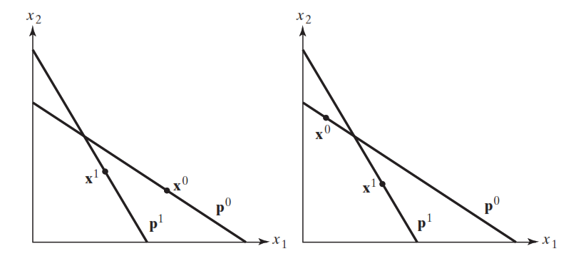
Fuente: Jehle, G. A. & Reny, P. J. (2011). Advanced microeconomic theory (3. ed., 1. publ). Financial Times, Prentice Hall.
El cumplimiento de este axioma tiene 2 importantes implicaciones:
        - La función de demanda marshalliana es homogénea de grado cero en precios y renta.
        - El efecto sustitución tendrá un signo negativo: ante una bajada del precio del bien ${\text{x}}_{\text{1}}$, si compensamos la renta en el sentido de Slutsky (disminuimos la renta tal que podamos consumir la cesta inicial con los nuevos precios), observamos que el consumidor deberá situarse en un punto a la derecha de ${\text{x}}^{\text{0}}$, ya que los puntos a la izquierda estaban dentro del conjunto presupuestario original cuyas cestas no fueron elegidas en un primer momento.
Imagen 18.– El signo negativo del efecto sustitución en la teoría de la preferencia revelada
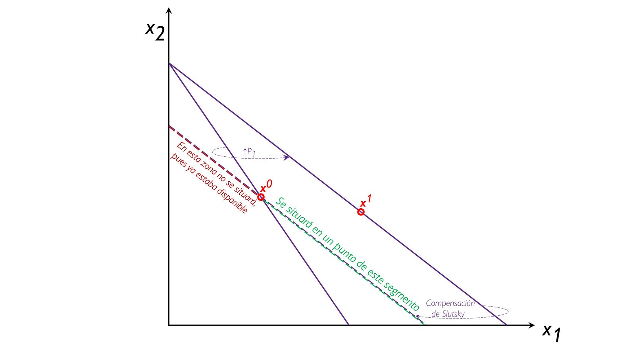
Fuente: Elaboración propia

Axioma Fuerte de la Preferencia Revelada
El AFPR agrega el requerimiento de transitividad o coherencia en el comportamiento (asegura que la relación de preferencias que podemos formar a partir de esa jerarquía es transitiva, lo que permite comparar cestas y encontrar una cesta intermedia que permita ordenar las preferencias).
Las diferencias entre la relación directa e indirecta es que la primera corresponde a una elección real, mientras que la segunda no, ya que sólo hay una relación de preferencias directa entre “a y b”, y “b y c”.
Es decir, a diferencia del ADPR, el AFPR parte de que no se pueden comparar todas las cestas pues al menos alguna no es asequible cuando el consumidor elige la otra.
En nuestro caso, existen varias combinaciones de cestas ${\text{x}}^{\text{0}}$, ${\text{x}}^{\text{1}}$ y ${\text{x}}^{\text{2}}$, pero no podemos comparar ${\text{x}}^{\text{0}}$ y ${\text{x}}^{\text{2}}$. En este caso, si el consumidor elige ${\text{x}}^{\text{0}}$ frente a ${\text{x}}^{\text{1}}$ y ${\text{x}}^{\text{1}}$ frente a ${\text{x}}^{\text{2}}$, por transitividad ${\text{x}}^{\text{0}}$ se revela indirectamente preferido a ${\text{x}}^{\text{2}}$ (${\text{x}}^{\text{0}}\overset{\text{i}}{≻}{\text{x}}^{\text{2}}$).
Imagen 19.– Axioma Fuerte de la Preferencia Revelada (Se puede observar que ${\text{x}}^{\text{0}}$ es directamente preferido a ${\text{x}}^{\text{1}}$ y que ${\text{x}}^{\text{1}}$ es directamente preferido a ${\text{x}}^{\text{2}}$, sin embargo, no podemos comparar directamente ${\text{x}}^{\text{0}}$ y ${\text{x}}^{\text{2}}$. En este caso ${\text{x}}^{\text{0}}$ se revela indirectamente preferida a ${\text{x}}^{\text{2}}$)
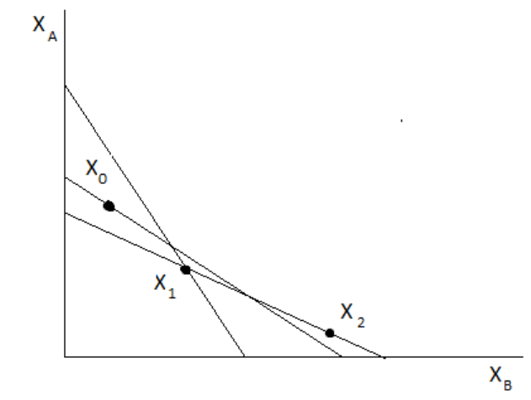
Fuente: Muñoz Camacho, A. (2017). Tema 3.A.6: Teoría neoclásica de la demanda del consumidor. Otros desarrollos de la teoría de la demanda, en especial, la teoría de la preferencia revelada y la teoría de la demanda de características. ICEX-CECO.
Por tanto, el AFPR supone la coherencia en el comportamiento.

Implicaciones
En conclusión, si se cumplen ambos axiomas se puede obtener una representación de las preferencias (que además son consistentes con las de la teoría ordinal neoclásica) que conduzcan a un comportamiento consistente con la conducta realmente observada.

Aplicaciones

Obtención de las curvas de indiferencia
Gracias a la teoría de la preferencia revelada podemos obtener curvas de indiferencia convexas:
Dada una restricción presupuestaria como la definida por el conjunto presupuestario gris de la Imagen 20, el consumidor prefiere o compra la cesta ${\text{x}}^{\text{0}}$, es decir ésta se revela directamente preferida a todas las que están en la zona gris.
Supongamos que cambian los precios y que la restricción rota sobre la cesta ${\text{x}}^{\text{0}}$ adquiriendo una mayor pendiente. En este caso el consumidor adquiere la cesta ${\text{x}}^{\text{1}}$. El consumidor elige una combinación de bienes a la izquierda de ${\text{x}}^{\text{0}}$, ya que las cestas a la derecha de ${\text{x}}^{\text{0}}$ ya estaban disponibles a los precios iniciales. Así, estando ${\text{x}}^{\text{0}}$ disponible, si el consumidor escoge ${\text{x}}^{\text{1}}$, podemos señalar que esta nueva cesta se revela directamente preferida a la inicial.
Se puede observar que entre la cesta ${\text{x}}^{\text{1}}$ y las cestas de bienes situadas en la recta vertical con la misma cantidad del bien ${\text{x}}_{\text{1}}$ debe existir una cesta ${\text{x}}^{\text{3}}$ tal que el consumidor es indiferente entre ésta y la cesta ${\text{x}}^{\text{0}}$, es decir, los puntos ${\text{x}}^{\text{0}}$ y ${\text{x}}^{\text{3}}$ forman parte de una misma curva de indiferencia.
Repitiendo este proceso para sucesivos precios y uniendo las cestas entre las que el consumidor se muestra indiferente obtenemos las curvas de indiferencia. Además se comprueba que las curvas de indiferencia son convexas.
Imagen 20.– Obtención de las curvas de indiferencia a partir del axioma débil de la preferencia revelada
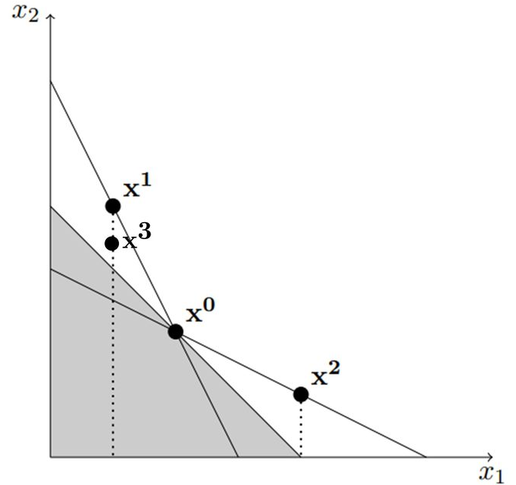
Fuente: Adaptado de Vial, B. & Zurita, F. (2011). Microeconomía. Ediciones Universidad Católica de Chile.

Índices de precios
Por añadidura, a partir de la teoría de la preferencia revelada, podemos construir índices de precios (p.ej. índice de Paasche, de Laspeyres o de la renta) que nos permiten comparar la utilidad de los agentes ante variaciones de precios [ver tema 3.A.9].

Valoración
La teoría de la preferencia revelada permite:
        - Obtener una función de demanda sin necesidad de utilizar el concepto de utilidad.
        - Probar la existencia y convexidad de las curvas de indiferencia con supuestos menos rigurosos.
        - Construir numerosos índices del coste de la vida y aplicarlos al análisis del bienestar.

Teoría de la demanda de características – Lancaster, 1966

Idea
La teoría microeconómica hasta los años 30 consideraba que los productos eran homogéneos, puesto que sólo se diferenciaban en el precio y en la utilidad que deriva el consumidor por ellos [ver tema 3.A.18].
En su obra «A new approach to consumer theory» de 1966, Lancaster propuso una nueva teoría de la demanda del consumidor para superar 3 cuestiones que la teoría neoclásica no era capaz de explicar:
- Por qué los consumidores son fieles a las marcas.
- Por qué se desarrollan nuevos productos.
- Por qué existe la publicidad.
La teoría neoclásica consideraba que los productos eran homogéneos, puesto que sólo se diferenciaban en su precio. Lancaster parte del enfoque de que lo que demandan los consumidores no son bienes en sí mismos, sino las características presentes en ellos, que son las que en realidad les permiten satisfacer sus necesidades. Dichas características coexisten en un mismo bien en distintas proporciones y el consumidor elige el bien cuya combinación de atributos le proporciona mayor utilidad.

Modelo

Supuestos
El consumidor maximiza su utilidad (cuyos argumentos son las características) sujeto a una restricción presupuestaria y a una restricción tecnológica que transforma las cantidades consumidas en características. De este modo, el programa de optimización del consumidor será:
$$\begin{matrix}\underset{\left\{{\text{x}}_{\text{1}}\text{,}{\text{x}}_{\text{2}}\text{,…,}{\text{x}}_{\text{n}}\right\}}{\text{max}}{\text{U}\left({\text{a}}_{\text{1}}\text{,}{\text{a}}_{\text{2}}\text{,…,}{\text{a}}_{\text{k}}\right)} \\ \begin{matrix}\text{s.a} & \left\{\begin{matrix}\sum_{\text{i}=\text{1}}^{\text{n}}{{\text{p}}_{\text{i}}∙{\text{x}}_{\text{i}}}=\overline{\text{W}} \\ {\text{a}}_{\text{j}}=\sum_{\text{i}=\text{1}}^{\text{n}}{{\text{β}}_{\text{ji}}∙{\text{x}}_{\text{i}}}\end{matrix}\right.\end{matrix} \end{matrix}$$
donde:
${\text{a}}_{\text{j}}$ es la cantidad total de característica $\text{j}$ que puede conseguirse consumiendo una cantidad ${\text{x}}_{\text{i}}$.
${\text{β}}_{\text{ji}}$ es la cantidad de característica $\text{j}$ que contiene una unidad del bien $\text{i}$.
${\text{x}}_{\text{i}}$ es la cantidad consumida del bien $\text{i}$.

Desarrollo
Se representan en los ejes las características (en el caso de nuestro gráfico, C y V). Y se representan vectores que representan cada bien o marca, donde la pendiente es la proporción que incorpora de cada característica. A su vez, la longitud de cada segmento viene determinada por la cantidad máxima de cada bien que podría comprar si me gastara toda la renta en ese bien.
Si se supone que los bienes son divisibles, podemos obtener una frontera eficiente de consumo cóncava y el consumidor maximiza su utilidad en el punto donde la curva de indiferencia más alejada es tangente a la frontera de consumo. En el gráfico, el punto de tangencia es D, donde el consumidor compraría parte del bien X y parte del bien Y.
Imagen 21.– Teoría de la demanda de características de Lancaster (1966)
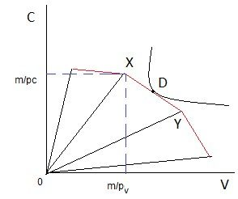
Fuente: Muñoz Camacho, A. (2017). Tema 3.A.6: Teoría neoclásica de la demanda del consumidor. Otros desarrollos de la teoría de la demanda, en especial, la teoría de la preferencia revelada y la teoría de la demanda de características. ICEX-CECO.

Implicaciones

Aplicaciones

Mercado de activos financieros
La teoría de la demanda de características puede ser utilizada para valorar una cartera de inversión, la cual presenta 2 atributos o características esenciales: la rentabilidad esperada y la volatilidad o riesgo.
Definimos $\text{α}$ como el porcentaje de inversión en el activo 1 (y $\text{1}-\text{α}$ lo invertido en el activo 2). Siendo la varianza ($\text{σ}$) una función cuadrática de $\text{α}$, y la media ($\text{μ}$) una función lineal, el conjunto de combinaciones de media y varianza que se pueden conseguir está dado por una forma cuadrática, como se muestra en el siguiente gráfico.
Imagen 22.– Modelo media-varianza
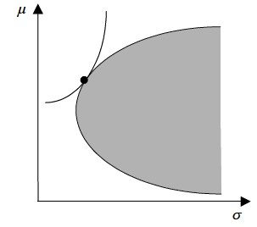
Fuente: …
En el punto de tangencia entre la curva de indiferencia más alejada y la frontera eficiente de la cartera se situaría el consumidor.

Método de los precios hedónicos (Griliches, 1971)
Se puede considerar que los bienes se pueden descomponer en las características que poseen y el precio de un bien puede ser descompuesto en función de sus diferentes atributos, lo que nos permite calcular por ejemplo el valor social de un recurso natural.
Así, el valor de los bienes dependerá del valor de sus características.
Esto puede ser útil si se aplica el análisis de datos para hallar las características mejor valoradas o hallar el precio de los bienes en mercados como el de la vivienda.
Por otra parte, existen numerosas aplicaciones desde el punto de vista de la empresa, pero que no son objeto de este tema.

Valoración

Desarrollos empíricos: estimación de sistemas completos de ecuaciones de demanda

Idea
Una aplicación de la teoría de la demanda es la estimación de sistemas completos de ecuaciones de demanda. Nos permite estudiar las pautas de consumo en la realidad y extraer la elasticidad de la demanda entre otros (lo cual puede ser interesante, por ejemplo, en materia de imposición).

Pasos que sigue la literatura
Existen diversos pasos que se siguen en la literatura que guardan relación con la cronología que hemos seguido desde la caracterización de las preferencias hasta la obtención de la demanda ordinaria. En este apartado se discutirán brevemente los pasos fundamentales a seguir en una estimación empírica de un Sistema Completo de Ecuaciones de Demanda:
- Elección de una función de referencia apropiada
- Elaboración de un sistema de ecuaciones completo o exhaustivo
- Muestra de datos
- Especificación econométrica del sistema de demanda
- Resultados de las estimaciones

Elección de una función de referencia apropiada
Se trata de elegir una función de utilidad teórica en la que fundamentar las preferencias de la población que vamos a tratar en el estudio. La elección es muy importante y debe optarse por una adecuada combinación entre sencillez y rigidez de la función. El problema es que se da un conflicto entre ambas propiedades: las funciones más sencillas de manejar son las más rígidas, en el sentido que prefijan o condicionan los resultados. Así, algunas de las funciones de utilidad más utilizadas en la literatura son las siguientes:
- Cobb-Douglas (en forma log-lineal):
$$\text{u}\left(\text{x}\right)=\sum_{\text{i}=\text{1}}^{\text{n}}{{\text{α}}_{\text{i}}∙\text{ln}\left({\text{x}}_{\text{i}}\right)}\text{,} \text{con}\left\{\begin{aligned}{\text{α}}_{\text{i}}>\text{0} \\ \sum_{\text{i}=\text{1}}^{\text{n}}{{\text{α}}_{\text{i}}}=\text{1}\end{aligned}\right.$$
  - Esta función es muy útil, al ser sumamente sencilla de manejar porque es una función lineal en logaritmos y que presenta una serie de propiedades que la hacen sencilla de manejar:
            - Monotonía.
            - Convexidad estricta.
            - Curvas de indiferencia asintóticas a los ejes (i.e. no puede haber soluciones de esquina).
            - Homoteticidad (i.e. las curvas de indiferencia son translaciones paralelas y las curvas de Engel son líneas crecientes).
              - Que las curvas de Engel sean líneas crecientes implica que los bienes sean normales, es decir, su demanda aumentará a medida que aumente la renta.
              - Esto implica que los bienes son ordinarios, es decir, su demanda dependerá negativamente de su precio.
            - Homogénea de grado $\text{α}+\text{β}$.
            - Elasticidad de sustitución constante e igual a 1.
            - Proporción de renta gastada en x: $\frac{\text{α}}{\text{α}+\text{β}}$ (i.e. constante e independiente de los precios). Nótese que es la proporción del gasto, por lo que si cambia el precio y se mantiene la renta constante, consumo menos cantidad para mantener el gasto en este bien constante.
            - Proporción de renta gastada en y: $\frac{\text{β}}{\text{α}+\text{β}}$ (i.e. constante e independiente de los precios). Nótese que es la proporción del gasto, por lo que si cambia el precio y se mantiene la renta constante, consumo menos cantidad para mantener el gasto en este bien constante.
            - Demanda de x:
$$\text{x}=\frac{\text{α}∙\overline{\text{W}}}{\left(\text{α}+\text{β}\right)∙{\text{P}}_{\text{x}}}$$
            - Demanda de y:
$$\text{y}=\frac{\text{β}∙\overline{\text{W}}}{\left(\text{α}+\text{β}\right)∙{\text{P}}_{\text{y}}}$$
            - Se convierte en una función linear en logaritmos, lo que hace que se haya convertido en una función muy importante en el campo de la econometría.
  - Sin embargo, presenta como inconveniente que su rigidez la hace inoperante. Predetermina todas las elasticidades de las demandas (elasticidad-renta, elasticidad-precio propio y elasticidad-precio cruzado), así como la elasticidad de sustitución. Ello lleva a que, debido a la homoteticidad de la función, la parte del presupuesto de una familia gastada en cada bien sea constante para todos los niveles de ingresos (y no se recogería por ejemplo la ley de Engel).
- Sistema lineal de gasto (forma log-lineal de funciones Stone-Geary):
$$\text{u}\left(\text{x}\right)=\sum_{\text{i}=\text{1}}^{\text{n}}{{\text{α}}_{\text{i}}∙\text{ln}\left({\text{x}}_{\text{i}}-{\text{γ}}_{\text{i}}\right)}\text{,} \text{con}\left\{\begin{aligned}{\text{α}}_{\text{i}}>\text{0} \\ \sum_{\text{i}=\text{1}}^{\text{n}}{{\text{α}}_{\text{i}}}=\text{1} \\ \left({\text{x}}_{\text{i}}-{\text{γ}}_{\text{i}}\right)>\text{0}\end{aligned}\right.$$
En este caso en vez de trabajar con logaritmos, se trabaja con diferencias de logaritmos. Esta forma funcional, propuesta por Richard Stone y Roy C. Geary, introduce la idea de que el individuo debe comprar ciertas cantidades mínimas de cada bien y a partir de ahí comparará más en función de su renta.
  - Su manejo es también sencillo tanto a nivel teórico como econométrico.
  - Es la forma funcional operativa más sencilla. No predetermina drásticamente los resultados y concuerda bien con la observación del mundo real (y por ello es muy usada en estudios empíricos).
- Familia Transcendental Logarítmica (TRANSLOG):
$$-\text{ln}{\text{u}\left(\text{x}\right)}=\text{ln}{{\text{α}}_{\text{0}}}+\sum_{\text{i}=\text{1}}^{\text{n}}{{\text{α}}_{\text{i}}∙\text{ln}{{\text{x}}_{\text{i}}}}+\frac{\text{1}}{\text{2}}∙\sum_{\text{i}=\text{1}}^{\text{n}}{\sum_{\text{j}=\text{1}}^{\text{n}}{{\text{β}}_{\text{ij}}∙\text{ln}{{\text{x}}_{\text{i}}}∙\text{ln}{{\text{x}}_{\text{j}}}}}\text{,} \text{con} {\text{α}}_{\text{0}}\text{,} {\text{α}}_{\text{i}}\text{,} {\text{β}}_{\text{ij}}∈R$$
  - Se trata de una forma funcional compleja. Muy complicada en su manejo econométrico ya que genera sistemas no-lineales.
  - Sin embargo, gracias a su complejidad es muy flexible y condiciona mínimamente los resultados (surge de un desarrollo de Taylor de segundo orden).
- Relacionadas con esta última familia existen otras formas funcionales muy usadas como las preferencias PIGLOG y concretamente el sistema casi ideal de demanda de Deaton y Muellbauer (1980), más flexible aún.
En los años 70, Muellbauer enunció una serie de restricciones mínimas sobre las preferencias que a la hora de obtener demandas ordinarias permitieran la agregación. Estas restricciones se cumplen con preferencias PIGLOG (Price-Independent Generalized Logarithmic). Las preferencias de este tipo garantizan la existencia de un consumidor representativo que consuma los bienes en las mismas proporciones que la economía a nivel agregado y cuya función de demanda cumple con las propiedades que garantizan la racionalidad de los agentes,.

Elaboración de un sistema de ecuaciones completo o exhaustivo
Dado que la decisión de consumo de todos los bienes se adopta, en general, de forma simultánea, las demandas deben ser estimadas también simultáneamente formando un sistema completo, esto es, que recoja todas las fuentes de gasto del consumidor.
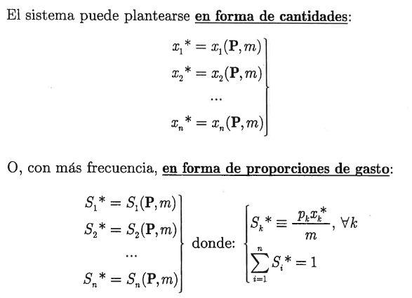
Aquí, el problema a nivel práctico consiste en la elección de un nivel de agregación adecuado de las partidas de bienes, es decir, en entre elegir muchas partidas o pocas partidas:
Si se incluyen muchas partidas (alta desagregación) se captan con precisión las interrelaciones en el consumo, pero existe dificultad computacional en la estimación.
Si se incluyen pocas partidas (mucha agregación) existe dificultad a la hora de captar la sustituibilidad entre los bienes, pero hay una mayor facilidad en la estimación.

Muestra de datos
Para llevar a cabo la estimación es preciso contar con una adecuada fuente de microdatos (datos individualizados) en la que se detallen, para una muestra significativa de consumidores, los gastos realizados en todas las partidas de bienes que comprenden su consumo, así como los ingresos individuales y los precios a los que los diferentes bienes se adquieren.
Lo más frecuente es contar con un amplio corte transversal de individuos referido a un cierto momento de tiempo (i.e. datos de sección cruzada). Esta información podría venir recogida en la Encuesta de Presupuestos Familiares.
Si el estudio transversal se repite a lo largo del tiempo contaríamos con un panel de datos que posibilitará una estimación más precisa aunque también más compleja. En este caso la información provendría de la Encuesta Continua de Presupuestos Familiares.

Especificación econométrica del sistema de demanda
Para cada bien ${\text{x}}_{\text{i}}$, se obtiene la estimación de su demanda (ya agregada) que depende del vector de precios, del vector de renta y de los parámetros de la forma funcional elegida que serán objeto de estimación.

Resultados de las estimaciones
Se obtienen estimadores de los parámetros y obtenemos las elasticidades de las demandas y con ellas podemos analizar las pautas de consumo.
A nivel teórico, esto nos permite además comprobar las propiedades de las preferencias que no quedan directamente garantizadas por la especificación teórica (la integrabilidad, por ejemplo).

La función de producción de los hogares – Gary Becker
«New Home Economics». Premio Nobel de Economía en 1992.

Psicología y economía (Richard Thaler, Premio Nobel de Economía 2017)
Richard Thaler critica la racionalidad de las preferencias y por ende los axiomas sobre los que se basa gran parte de la teoría neoclásica. Comentamos sus principales aportaciones aplicables a la teoría del consumidor.

Racionalidad limitada
Identifica que el consumidor compra centrándose en los porcentajes que se rebajan y no en las cantidades rebajadas. No es de extrañar que el trabajo de este autor, galardonado con el Premio Nobel, haya tenido aplicaciones directas en el marketing.

Efecto propiedad
Otra teoría muy celebrada de Thaler es el “efecto propiedad”, es decir, que mucha gente tiende a valorar más lo que posee y le asigna un precio mayor que si no lo tuviese en propiedad.
Esto explica que “el sentimiento negativo de una pérdida sea más fuerte que el positivo cuando se obtiene una ganancia exactamente igual”.

Preferencias sociales
Estudia como incide en las decisiones económicas el concepto de lo que es justo.
Su trabajo demuestra que “la gente no toma las decisiones solo mirando lo que es beneficioso para ellos, sino que también están preparados para privarse de un beneficio material con tal de mantener lo que ellos perciben como una distribución justa”.
En otras palabras, están preparados para soportar un coste personal si así castigan a otros que violan las reglas básicas de lo que es justo. Y no sólo cuando ellos se ven afectados, sino también si alguien más ha sido afectado.
De ahí los boicots que a veces se producen sobre ciertos productos. Entre los ejemplos que brinda Thaler, no se suele considerar justo que un vendedor de paraguas infle mucho los precios en un día de lluvia a pesar de que, según la teoría económica, simplemente está respondiendo a la ley de la oferta y la demanda.

Enfoque cardinal de la teoría neoclásica

Idea
Por último, se examina el enfoque cardinal de la teoría de la demanda por razones históricas.
El enfoque cardinalista, si bien superado por la irrelevancia de la utilidad como concepto mesurable a la hora de derivar funciones de demanda, fue el precursor del modelo neoclásico y por ende, de toda la microeconomía moderna, y conserva cierta relevancia por la aparición relativamente reciente de enfoques neocardinalistas. Sin embargo, es necesario remarcar que el gran resultado de la teoría de la demanda desarrollada en la primera mitad de siglo XX es, precisamente, lo innecesario de la cuantificación de la utilidad para derivar funciones de demanda a partir de renta y precios.
El enfoque cardinal de la teoría neoclásica fue desarrollado por Marshall y se asienta sobre una función de utilidad cardinal.

Modelo

Supuestos
La función de utilidad representa analíticamente las preferencias del consumidor. Los principales supuestos sobre la función de utilidad son (CCSACUU):
Cardinal:
La utilidad es cardinal, es decir, la intensidad de las preferencias puede cuantificarse en unidades monetarias.
El individuo no es solo capaz de ordenar las cestas sino que además es capaz de cuantificar la utilidad que le reporta cada una de ellas en unidades monetarias.
Comparaciones interpersonales:
Además, implica que se pueden hacer comparaciones interpersonales de utilidad (p.ej. si un individuo valora una cesta en 23 y otro en 25, el segundo la valora más).
Separable y Aditiva.
Creciente:
Si aumenta la cantidad consumida, aumenta $\text{U}$.
Si aumenta la cantidad de dinero, aumenta $\text{U}$.
UMg de un bien decreciente:
Cada unidad añadida reporta menos utilidad que la anterior.
UMg del dinero constante:
Una unidad monetaria adicional reporta la misma utilidad que la anterior.
Esto implica que la $\text{UMg}$ será igual a 1, lo cual ocurre si suponemos$\text{u}\left(\text{M}\right)=\text{M}$.

Desarrollo
Analíticamente para dos bienes y dinero:
$$\text{U}\left({\text{x}}_{\text{1}}\text{, }{\text{x}}_{\text{2}}\text{, M}\right)=\text{u}\left({\text{x}}_{\text{1}}\right)+\text{u}\left({\text{x}}_{\text{2}}\right)+\text{u}\left(\text{M}\right)$$

Problema de optimización
El problema de optimización consistirá en maximizar una utilidad que dependerá tanto de los bienes como del dinero (M) que tenga el consumidor sujeto a una restricción presupuestaria dada por la renta (renta diferente a dinero).
$$\begin{matrix}\underset{\left\{{\text{x}}_{\text{1}}\text{, }{\text{x}}_{\text{2}}\text{, M}\right\}}{\text{max}}{\text{U}\left({\text{x}}_{\text{1}}\text{, }{\text{x}}_{\text{2}}\text{, M}\right)=\text{u}\left({\text{x}}_{\text{1}}\right)+\text{u}\left({\text{x}}_{\text{2}}\right)+\overset{=\text{M}}{\overbrace{\text{u}\left(\text{M}\right)}}} \\ \begin{matrix}\text{s.a.} & {\text{p}}_{\text{1}}∙{\text{x}}_{\text{1}}+{\text{p}}_{\text{2}}∙{\text{x}}_{\text{2}}+\text{M}=\text{Y}\end{matrix} \end{matrix} \\ L=\text{u}\left({\text{x}}_{\text{1}}\right)+\text{u}\left({\text{x}}_{\text{2}}\right)+\text{u}\left(\text{M}\right)-\text{λ}∙\left({\text{p}}_{\text{1}}∙{\text{x}}_{\text{1}}+{\text{p}}_{\text{2}}∙{\text{x}}_{\text{2}}+\text{M}-\text{Y}\right)$$donde $\text{λ}$ representa el multiplicador de Lagrange que a su vez representa el precio sombra de la restricción.
$$\left.\begin{matrix}\frac{\text{∂}L}{\text{∂}{\text{x}}_{\text{1}}}=\text{0}⟹\text{u'}\left({\text{x}}_{\text{1}}\right)-\text{λ}∙{\text{p}}_{\text{1}}=\text{0} \\ \frac{\text{∂}L}{\text{∂}{\text{x}}_{\text{2}}}=\text{0}⟹\text{u'}\left({\text{x}}_{\text{2}}\right)-\text{λ}∙{\text{p}}_{\text{2}}=\text{0} \\ \frac{\text{∂}L}{\text{∂M}}=\text{0}⟹ \text{U'}\left(\text{M}\right)-\text{λ}=\text{0}\end{matrix}\right\}⟹\frac{\text{u'}\left({\text{x}}_{\text{1}}\right)}{{\text{p}}_{\text{1}}}=\frac{\text{u'}\left({\text{x}}_{\text{2}}\right)}{{\text{p}}_{\text{2}}}=\text{λ}=\underset{=\text{1}}{\underbrace{\text{u'}\left(\text{M}\right)}}$$
Es decir, nos muestra cuanto aumentaría la función objetivo (utilidad) en caso de relajar la restricción (aumentar la renta Y).
La condición que proporciona la solución (elección del consumidor) viene dada por la igualación entre las utilidades marginales ponderadas por el precio del bien y la igualación de éstas a su vez al precio sombra y a la utilidad marginal del dinero que como mencionamos es constante.

Función de demanda
Tal y como mencionamos, la utilidad marginal del dinero es 1, entonces$\text{U'}\left({\text{x}}_{\text{i}}\right)={\text{p}}_{\text{i}}$, es decir, el consumidor consume cada bien hasta que la utilidad marginal se iguale el precio. Por lo tanto, si el precio sube, la cantidad consumida baja al suponer utilidades marginales decrecientes.
Imagen 23.– Función de demanda según el enfoque cardinal de la teoría neoclásica
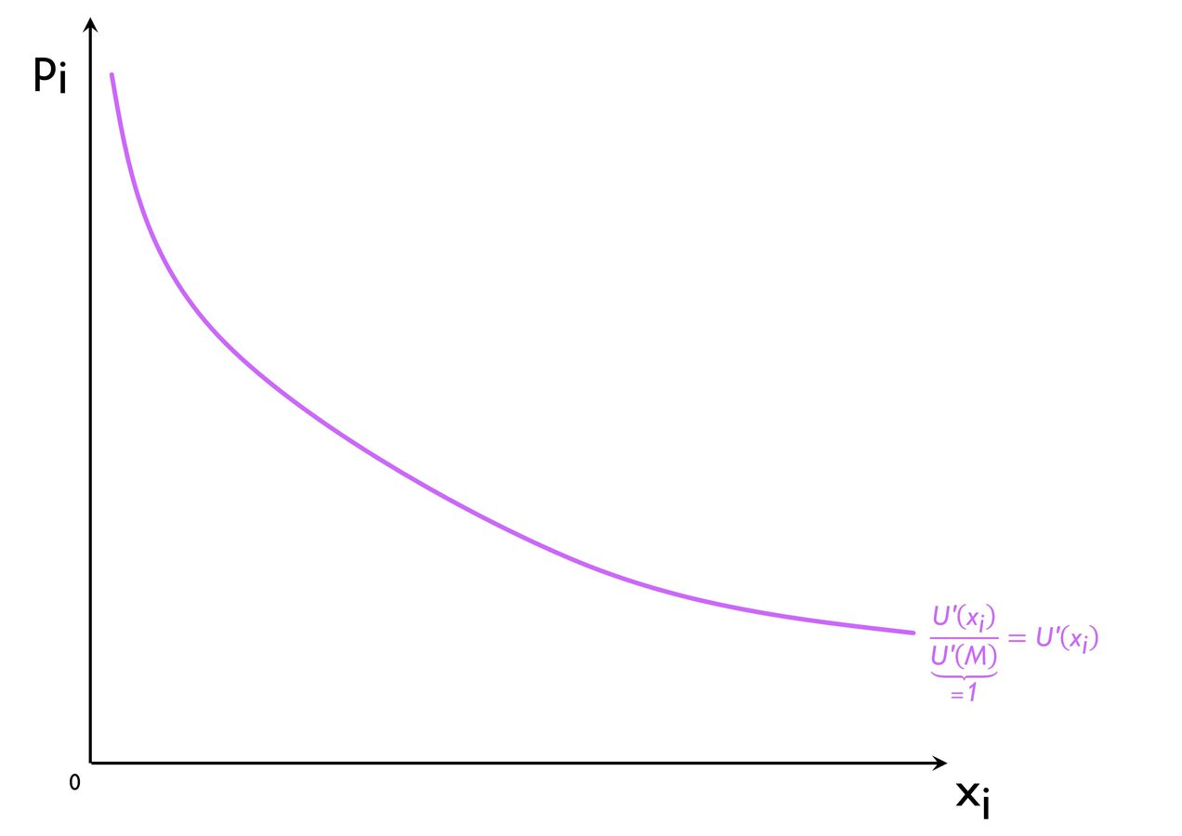
Fuente: Elaboración propia

Implicaciones

Valoración
La teoría cardinal de Marshall ha sido criticada por sus supuestos:
El supuesto de utilidad cardinal supone una excesiva racionalidad por parte de los agentes.
Además, el supuesto de utilidad marginal constante del dinero causa 2 problemas:
Falta de realismo dado que lo normal es que la utilidad marginal sea decreciente.
Además el hecho de que sea constante provoca que la cantidad consumida de un bien dependa únicamente de su propio precio:
      - Esta función de demanda no presentaría ni efecto sustitución cruzado ni efecto renta, sólo efecto precio propio por lo que no existen bienes sustitutivos ni complementarios.
      - Esto se puede ver fácilmente sustituyendo $\text{λ}=\text{1}$ en las dos primeras CPOs.
        - NOTA (no cantar): Normalmente se piensa que la condición de separabilidad y aditividad de la función de utilidad es la que nos lleva a descartar posibles efectos sustitución cruzados, pero esto no es cierto. Esto se puede ilustrar, por ejemplo, de la siguiente manera:
$$\begin{matrix}\underset{\left\{{\text{x}}_{\text{1}}\text{, }{\text{x}}_{\text{2}}\right\}}{\text{max}}{ \text{U}\left({\text{x}}_{\text{1}}\text{, }{\text{x}}_{\text{2}}\right)=\text{ln}\left({\text{x}}_{\text{1}}\right)+{\text{x}}_{\text{2}}} \\ \begin{matrix}\text{s.a.} & {\text{p}}_{\text{1}}∙{\text{x}}_{\text{1}}+{\text{p}}_{\text{2}}∙{\text{x}}_{\text{2}}=\overline{\text{W}}\end{matrix} \end{matrix} \\ L=\text{ln}\left({\text{x}}_{\text{1}}\right)+{\text{x}}_{\text{2}}-\text{λ}∙\left({\text{p}}_{\text{1}}∙{\text{x}}_{\text{1}}+{\text{p}}_{\text{2}}∙{\text{x}}_{\text{2}}-\overline{\text{W}}\right) \\ \left.\begin{matrix}\frac{\text{∂}L}{\text{∂}{\text{x}}_{\text{1}}}=\text{0}⟹\frac{\text{1}}{{\text{x}}_{\text{1}}}-\text{λ}∙{\text{p}}_{\text{1}}=\text{0} \\ \frac{\text{∂}L}{\text{∂}{\text{x}}_{\text{2}}}=\text{0}⟹\text{1}-\text{λ}∙{\text{p}}_{\text{2}}=\text{0}\end{matrix}\right\}⟹\frac{\text{1}}{{\text{x}}_{\text{1}}}=\frac{{\text{p}}_{\text{1}}}{{\text{p}}_{\text{2}}}⟹\boxed{{\text{x}}_{\text{1}}=\frac{{\text{p}}_{\text{2}}}{{\text{p}}_{\text{1}}}}$$
          - Vemos cómo, siendo la función de utilidad aditiva y separable, sigue existiendo efecto sustitución cruzado.
Debido a estas críticas surge el enfoque ordinal de la teoría neoclásica que tiene sus orígenes en Vilfredo Pareto que fue quien formalmente introdujo la necesidad de adoptar un enfoque ordinal a la teoría de la demanda.

CONCLUSIÓN
- Recapitulación (Ideas clave):
  - En esta exposición hemos analizado un lado del mercado: la demanda. Se trata de contribuciones realizadas por economistas neoclásicos que aplican el principio del margen y desarrollan una teoría subjetiva del valor, lo que supone el análisis germinal de la teoría microeconómica actual.
  - Hemos revisado la axiomática de las preferencias, el problema de elección del consumidor y otros desarrollos de la teoría de la demanda.
  - Sin embargo, el cuerpo teórico dista de ser suficiente para el estudio de la elección del consumidor.
- Relevancia:
  - El análisis de la demanda del consumidor es útil, tanto por la trascendencia del consumo en la demanda agregada y en el PIB, como a nivel teórico, para la determinación del equilibrio de mercado.
  - Si no fuera por las preferencias no existiría economía.
- Extensiones y relación con otras partes del temario:

  - No obstante, presenta carencias como las mencionadas en los apartados anteriores a las que se le añaden otras, como por ejemplo la no consideración de riesgo e incertidumbre [ver tema 3.A.10] o las decisiones intertemporales [ver tema 3.A.29]. En este sentido, la teoría neoclásica es completada por otras aportaciones que sí que tienen estos aspectos en cuenta.

- Opinión:
  - La teoría de la utilidad es una de las partes más elaboradas y mejor construidas, desde el punto de vista lógico, de toda la teoría económica. La pieza básica de todo el análisis de la utilidad es la teoría neoclásica de la demanda. Esta pieza constituye un arquetipo de teoría, en la medida en que es una construcción perfectamente coherente en la que no falta ni sobra nada: uno puede derivar las funciones de demanda a partir de las preferencias, pero también puede inferir de las funciones de demanda las preferencias que las generaron, o, en caso de optar por el enfoque de la preferencia revelada, puede pasar de los axiomas de la preferencia revelada a las funciones de demanda, y de ahí a las preferencias del sujeto; luego, de las preferencias individuales se pueden inferir los axiomas de la preferencia revelada. Se trata de un edificio (casi) perfectamente autocontenido, sin ningún “agujero lógico”. Muy pocas teorías científicas pueden exhibir un palmarés semejante.
  - A pesar de todo, si el conocimiento científico tiene como fin principal el descubrimiento de nuevas verdades acerca del “mundo real”, el status de la teoría de la utilidad tiene que ser rebajado. En otras palabras: el status empírico de la teoría de la utilidad es bastante decepcionante. La hipótesis central de dicha teoría, la idea de que los seres humanos maximizan su utilidad en las distintas esferas de la vida y, de modo especial, cuando compran o venden en algún mercado, no puede considerarse ni mucho menos, como una verdad empírica.
  - Existe, desde luego, alguna evidencia indirecta a favor de la hipótesis de la racionalidad –entendida como comportamiento maximizador de la utilidad–. Por ejemplo, sabemos que las funciones de demanda tienen, casi universalmente, pendiente negativa: cuando sube el precio de una mercancía, se reduce la cantidad demandada. Y este hecho se puede explicar muy bien a partir del supuesto anterior de racionalidad. Pero no podemos descartar la posibilidad de que funciones de demanda estén generadas por conductas rutinarias, más o menos “irreflexivas” o “irracionales”. Lo único que podemos decir es que la gente se comporta en muchas situaciones como si fuese racional (como si maximizara la utilidad), pero no sabemos si en realidad lo es.
- Idea final (Salida o cierre):
  - En definitiva, la teoría de la demanda supone un análisis germinal del comportamiento del consumidor y nos permite conocer la función de demanda individual de un mercado y por agregación la demanda de mercado, lo que es un paso previo para la determinación del equilibrio de mercado.

Bibliografía
Muñoz Camacho, A. (2017). Tema 3.A.6: Teoría neoclásica de la demanda del consumidor. Otros desarrollos de la teoría de la demanda, en especial, la teoría de la preferencia revelada y la teoría de la demanda de características. ICEX-CECO.
Tema Juan Luis Cordero Tarifa
Segura, J. (1993). Análisis microeconómico. Alianza.
Mas-Colell, A., Whinston, M. D. & Green, J. R. (1995). Microeconomic theory. Oxford University Press.
Gravelle, H. & Rees, R. (2004). Microeconomics (3. ed., [Nachdr.]). Financial Times/Prentice Hall.
Maté García, J. J. & Pérez Domínguez, C. (2007). Microeconomía avanzada: Cuestiones y ejercicios resueltos. Pearson Prentice Hall.
Osborne, M. & Rubinstein, A. (2020). Models in Microeconomic Theory. Open Book Publishers. https://doi.org/10.11647/obp.0204

Preguntas de otros exámenes

Enlace a preguntas tipo test
https://www.quia.com/quiz/6562883.html

Anexos

Anexo 1: Representación gráfica en $R^{\text{3}}$ del problema de maximización de la utilidad.
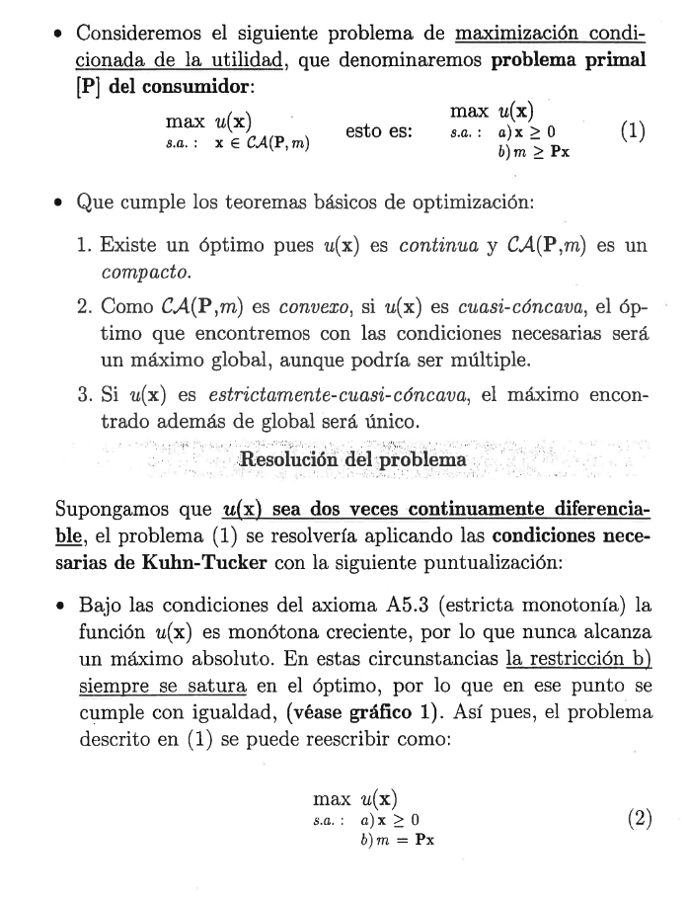
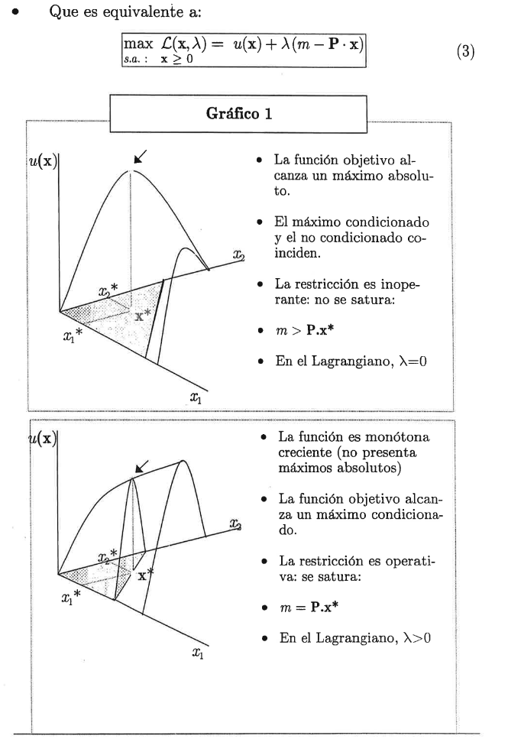

Anexo 2: Formas comunes de la función de utilidad
https://en.wikipedia.org/wiki/Utility#Examples
Forma polar de Gorman:
Cuasilineales:
$$\text{U}=\underset{\text{Parte no lineal}}{\underbrace{\text{F}\left(\text{x}\right)}}+\underset{\text{Parte lineal}}{\underbrace{\text{b}∙\text{y}}} \text{; }\text{b}>\text{0} \text{;} \frac{\text{∂F}\left(\text{x}\right)}{\text{∂x}}>\text{0} \text{;} \frac{{\text{∂}}^{\text{2}}\text{F}\left(\text{x}\right)}{\text{∂}{\text{x}}^{\text{2}}}<\text{0}$$
      - $\text{b}>\text{0}$ y $\frac{\text{∂F}\left(\text{x}\right)}{\text{∂x}}>\text{0}$ implican que las preferencias son monótonas.
      - $\frac{{\text{∂}}^{\text{2}}\text{F}\left(\text{x}\right)}{\text{∂}{\text{x}}^{\text{2}}}<\text{0}$ implica que las curvas de indiferencia sean convexas.
      - $\left|{\text{RMS}}_{\text{x}}^{\text{y}}\right|$ dependerá únicamente de $\text{x}$ (i.e. del bien modificado por la función no lineal) y no de y (i.e. bien introducido en las preferencias de forma lineal).
      - La variable que está modificada por la función, que es la variable que aparece en la RMS no depende de la renta, sólo depende de los precios relativos (${{\text{P}}_{\text{x}}}/{{\text{P}}_{\text{y}}}$). Por lo tanto, el efecto renta es nulo.
    - Con un bien indiferente: Un caso particular de funciones cuasilineales se dará cuando $\text{b}=\text{0}$. Si sólo aparece un bien en la función, es porque el otro no me provee de utilidad. En este caso, las curvas de indiferencias serán líneas rectas verticales u horizontales, y nos gastaremos toda la renta en el bien que nos proporciona utilidad.
Homotéticas (a partir de aquí necesito revisar las relaciones entre ellas), en concreto las isoelásticas y las CES)
    - Homogéneas:
    - Isoelásticas: La función de utilidad isoelástica es un caso especial de la hiperbólica aversión absoluta al riesgo (HARA), y se utiliza en los análisis que incluyen un riesgo subyacente. Al mismo tiempo es la única clase de funciones de utilidad con aversión relativa al riesgo constante, por lo que también se conoce como la función de utilidad CRRA.
$$\text{u}\left(\text{C}\right)=\left\{\begin{aligned}\frac{{\text{C}}^{\text{1}-\text{η}}-\text{1}}{\text{1}-\text{η}} \text{ si η}≥\text{0}, \text{η}≠\text{1} \\ \text{ln}\left(\text{C}\right) \text{ si η}=\text{1} \end{aligned}\right.$$
        - Elasticidad de Sustitución Constante (Constant Elasticity of Substitution, CES): Es una propiedad de algunas funciones de producción y funciones de utilidad. Más precisamente, se refiere a un tipo particular de función que combina dos o más tipos de consumo, o dos o más tipos de insumos productivos en una cantidad agregada. Esta función agregada exhibe una elasticidad de sustitución constante ($\text{σ}$).
$$\text{C}=\text{ϑ}∙{\left[\sum_{\text{i}=\text{1}}^{\text{n}}{{\text{s}}_{\text{i}}∙{\text{C}}_{\text{i}}^{\frac{\text{σ}-\text{1}}{\text{σ}}}}\right]}^{\frac{\text{σ}}{\text{σ}-\text{1}}}$$
Dentro de este tipo de funciones de utilidad se encuentran algunas de las más utilizadas por la literatura:
          - Cobb-Douglas [$\text{σ}=\text{1}$]: tienen las siguientes propiedades:
$$\text{U}=\text{A}∙{\text{x}}^{\text{α}}∙{\text{y}}^{\text{β}} \text{;} \text{A,} \text{α,} \text{β}>\text{0}$$
            - Monotonía.
            - Convexidad estricta.
            - Curvas de indiferencia asintóticas a los ejes (i.e. no puede haber soluciones de esquina).
            - Homoteticidad (i.e. las curvas de indiferencia son translaciones paralelas y las curvas de Engel son líneas crecientes).
              - Que las curvas de Engel sean líneas crecientes implica que los bienes sean normales, es decir, su demanda aumentará a medida que aumente la renta.
              - Esto implica que los bienes son ordinarios, es decir, su demanda dependerá negativamente de su precio.
            - Homogénea de grado $\text{α}+\text{β}$.
            - Elasticidad de sustitución constante e igual a 1.
            - Proporción de renta gastada en x: $\frac{\text{α}}{\text{α}+\text{β}}$ (i.e. constante e independiente de los precios). Nótese que es la proporción del gasto, por lo que si cambia el precio y se mantiene la renta constante, consumo menos cantidad para mantener el gasto en este bien constante.
            - Proporción de renta gastada en y: $\frac{\text{β}}{\text{α}+\text{β}}$ (i.e. constante e independiente de los precios). Nótese que es la proporción del gasto, por lo que si cambia el precio y se mantiene la renta constante, consumo menos cantidad para mantener el gasto en este bien constante.
            - Demanda de x:
$$\text{x}=\frac{\text{α}∙\overline{\text{W}}}{\left(\text{α}+\text{β}\right)∙{\text{P}}_{\text{x}}}$$
            - Demanda de y:
$$\text{y}=\frac{\text{β}∙\overline{\text{W}}}{\left(\text{α}+\text{β}\right)∙{\text{P}}_{\text{y}}}$$
            - Se convierte en una función linear en logaritmos, lo que hace que se haya convertido en una función muy importante en el campo de la econometría.
          - Función de utilidad linear (o sustitutivos perfectos) [$\text{σ}→\text{+}∞$]:
$$\text{U}=\text{a}∙\text{x}+\text{b}∙\text{y}$$
          - Función de utilidad de coeficientes fijos (o de complementarios perfectos o de tipo Leontief) [$\text{σ}=\text{0}$]:
$$\text{U}=\text{min}\left\{{\text{x}}/{\text{a}};{\text{y}}/{\text{b}}\right\}$$
          - Función de utilidad de Stone-Geary (sistema lineal de gasto):
$$\text{U}={\left({\text{x}}_{\text{1}}-{\text{γ}}_{\text{1}}\right)}^{{\text{α}}_{\text{1}}}∙{\left({\text{x}}_{\text{2}}-{\text{γ}}_{\text{2}}\right)}^{{\text{α}}_{\text{2}}}∙…∙{\left({\text{x}}_{\text{n}}-{\text{γ}}_{\text{n}}\right)}^{{\text{α}}_{\text{n}}}=\prod_{\text{i}=\text{1}}^{\text{n}}{{\left({\text{x}}_{\text{i}}-{\text{γ}}_{\text{i}}\right)}^{{\text{α}}_{\text{i}}}} \text{; }{\text{α}}_{\text{i}}>\text{0, }\left({\text{x}}_{\text{i}}-{\text{γ}}_{\text{i}}\right)>\text{0}$$
Para ${\text{γ}}_{\text{i}}=\text{0}$, esta ecuación se reduce al caso de una Cobb-Douglas.
          - Función de utilidad logarítmico transcendental (Translog): Es una generalización de la función CES mediante un polinomio de Taylor de segundo orden en la variable $\text{σ}$ entorno a $\text{σ}=\text{1}$, i.e. el caso de la Cobb-Douglas.
            - Esta forma funcional es usada habitualmente en econometría, ya que es lineal en sus parámetros, lo que significa que se puede utilizar mínimos cuadrados ordinarios si asumimos que los inputs son exógenos.
Preferencias Jaimovich-Rebelo: Las preferencias Jaimovich-Rebelo se refieren a una función de utilidad que permite la parametrización de la fuerza de los efectos renta del corto plazo en la oferta de trabajo. Esta especificación fue desarrollada en 2009 por Nir jaimovich y Sergio Rebelo en su artículo Can News about the Future Drive the Business Cycle?
$$\text{u}\left({\text{C}}_{\text{t}}\text{, }{\text{L}}_{\text{t}}\right)=\frac{{\left({\text{C}}_{\text{t}}-\text{θ}{∙{\text{L}}_{\text{t}}}^{\text{φ}}∙{{\text{C}}_{\text{t}}}^{\text{γ}}∙\prod_{\text{i}=\text{1}}^{\text{t}}{{{\text{C}}_{\text{t}-\text{i}}}^{{\left(\text{1}-\text{γ}\right)}^{\text{i}}}}\right)}^{\text{1}-\text{η}}-\text{1}}{\text{1}-\text{η}}$$
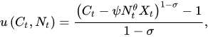
Preferencias Greenwood–Hercowitz–Huffman: Las preferencias de Greenwood-Hercowitz-Huffman (GHH) son una forma funcional particular de utilidad desarrollada por Jeremy Greenwood, Zvi Hercowitz y Gregory Huffman, en su artículo de 1988 Investment, Capacity Utilization, and the Real Business Cycle. Describe el impacto macroeconómico de los cambios tecnológicos que afectan a la productividad de los nuevos bienes de capital. En el documento también se introdujeron en la macroeconomía moderna las nociones de progreso tecnológico específico de la inversión y utilización de la capacidad.
A menudo supondremos en nuestros modelos macroeconómicos que la función de utilidad de los agentes es aditivamente separable en el consumo y en el trabajo:
$$\text{u}\left({\text{C}}_{\text{t}}\text{, }{\text{L}}_{\text{t}}\right)=\frac{{{\text{C}}_{\text{t}}}^{\text{1}-\text{η}}-\text{1}}{\text{1}-\text{η}}-\text{θ}∙\frac{{{\text{L}}_{\text{t}}}^{\text{1}+\text{φ}}}{\text{1}+\text{φ}}$$
Nótese que esta función es separable en que la utilidad (pérdida) del trabajo no afecta directamente a la utilidad (ganancia o pérdida) del consumo, i.e. la derivada cruzada de la utilidad con respecto al consumo y el trabajo es 0.
Las preferencias GHH en su lugar toman la forma:
$$\text{u}\left({\text{C}}_{\text{t}}\text{, }{\text{L}}_{\text{t}}\right)=\frac{\text{1}}{\text{1}-\text{η}}{\left({\text{C}}_{\text{t}}-\text{θ}\frac{{{\text{L}}_{\text{t}}}^{\text{1}+\text{φ}}}{\text{1}+\text{φ}}\right)}^{\text{1}-\text{η}}$$
donde ahora el consumo y el trabajo no son aditivamente separables de la misma forma. Para un agente con esta función de utilidad, el número de horas trabajadas afecta a la cantidad de utilidad que recibe del consumo, i.e. la derivada cruzada de la utilidad con respecto al consumo y el trabajo es distinta de 0.
Preferencias King–Plosser–Rebelo: Las preferencias de King-Plosser-Rebelo son una forma funcional particular de utilidad que se utiliza en muchos modelos macroeconómicos y modelos de equilibrio general dinámico estocástico (EGDE). Fueron propuestas originalmente en un artículo que apareció en el Journal of Monetary Economics en 1988, sin embargo, el correspondiente apéndice técnico que detalla su derivación fue publicado en 2002.
$$\text{u}\left(\text{C}\text{, }\text{L}\right)\text{=}\left\{\begin{aligned}\frac{\text{1}}{\text{1}-\text{η}}∙{\text{C}}^{\text{1}-\text{η}}∙\text{v}\left(\text{L}\right) \text{ si η}≥\text{0}, \text{η}≠\text{1} \\ \text{ln}\left(\text{C}\right)+\text{v}\left(\text{L}\right) \text{ si η}=\text{1} \end{aligned}\right.$$
donde $\text{v}\left(\text{L}\right)$ es creciente y cóncava si$\text{η}∈\left[\left.\text{0,1}\right)\right.$ y decreciente y convexa si $\text{η}>\text{1}$.
La razón de la prevalencia de esta especificación de las preferencias en macroeconomía es que son compatibles con un crecimiento equilibrado en el estado estacionario óptimo. Por lo tanto, se utilizan en muchos modelos de equilibrio general dinámico estocástico (EGDE), que se derivan típicamente del modelo de crecimiento neoclásico (Ramsey-Cass-Koopmans). La razón de su compatibilidad con el crecimiento equilibrado es doble. En primer lugar, teniendo una tasa de interés constante en estado estacionario, la tasa de crecimiento de la utilidad marginal debe ser constante, que es el caso aquí. En segundo lugar, tener una dotación de tiempo finito, un crecimiento equilibrado junto con una elección óptima del trabajo por los agentes implica que el efecto renta y el efecto sustitución ante un aumento de los salarios reales debido a aumentos en la productividad deben cancelarse entre sí.

Anexo 3: Aspectos relevantes para el test
- Análisis de la función de utilidad
- En primer lugar analizaremos si son bienes o males:
$$\frac{\text{∂U}}{\text{∂x}}>\text{0}⟹\text{Bien}$$ | $$\frac{\text{∂U}}{\text{∂x}}>\text{0}⟹\text{Mal}$$
Si x e y son bienes, hablamos de preferencias monótonas crecientes (prefiere más a menos) y las curvas de indiferencia son decrecientes.
Si uno de ellos fuera un mal y el otro un bien, las curvas de indiferencia son crecientes.
Si ambos fueran males, las curvas de indiferencia serían decrecientes indicando más satisfacción cuanto más cerca del origen estuviesen.
De momento no podemos afirmar nada sobre su curvatura.
$$\frac{\text{∂U}}{\text{∂x}}=\text{0}⟹\text{Neutral}$$
Si un bien fuera neutral, las curvas de indiferencias serían líneas rectas (verticales u horizontales).
- En segundo lugar calculamos la RMS:
$${\text{RMS}}_{\text{x}}^{\text{y}}=\frac{\text{dy}}{\text{dx}}=-\frac{{\text{∂U}}/{\text{∂x}}}{{\text{∂U}}/{\text{∂y}}}$$
- A partir de aquí estudiamos la curvatura de la curva de indiferencia:
$\frac{\text{∂}{\text{RMS}}_{\text{x}}^{\text{y}}}{\text{∂x}}>\text{0}$ y $\frac{\text{∂}{\text{RMS}}_{\text{x}}^{\text{y}}}{\text{∂y}}<\text{0}$  $$\text{Convexa}$$ | $\frac{\text{∂}{\text{RMS}}_{\text{x}}^{\text{y}}}{\text{∂x}}=\text{0}$ y $\frac{\text{∂}{\text{RMS}}_{\text{x}}^{\text{y}}}{\text{∂y}}=\text{0}$  $$\text{Lineal}$$ | $\frac{\text{∂}{\text{RMS}}_{\text{x}}^{\text{y}}}{\text{∂x}}<\text{0}$ y $\frac{\text{∂}{\text{RMS}}_{\text{x}}^{\text{y}}}{\text{∂y}}>\text{0}$  $\text{C}\text{ó}\text{ncava}$
*Nótese que en este caso la RMS no incluye el valor absoluto

El individualismo metodológico es un método ampliamente utilizado en las ciencias sociales. Sostiene que todos los fenómenos sociales —estructura y cambios— son en principio explicables por elementos individuales, es decir, por las propiedades de los individuos, como pueden ser sus metas, sus creencias y sus acciones. Sus defensores lo ven como una filosofía-método destinada a la explicación y comprensión amplia de la evolución de toda la sociedad como el agregado de las decisiones de los particulares. En principio es un reduccionismo, es decir, una reducción de la explicación de todas las grandes entidades con referencias en las más pequeñas.
La microeconomía es la parte de la teoría económica que describe la actividad económica al nivel de los agentes individuales que conforman la economía. Esta rama de la teoría económica trata el comportamiento de los mercados tanto desde la óptica del equilibrio parcial [tema 3.A.16] como del equilibrio general [tema 3.A.21]. Para ello, necesitamos estudiar primero los agentes que intervienen en un mercado, consumidores (demanda) y empresas (oferta) y a continuación la forma como interaccionan en un mercado (equilibrio parcial) o el conjunto de mercados que conforma una economía (equilibrio general).
No hay que olvidar que la microeconomía contemporánea contempla esta separación estricta entre consumidores y productores como “una hipersimplificación del proceso por el que los bienes se compran y se consumen” (Ekelund y Hébert, 2013). Ejemplos que muestran el desdibujado de esta frontera son las “tecnologías del consumo”, es decir, la aplicación de la teoría de la producción a las decisiones de consumo, como son el enfoque de características de Kevin Lancaster, la economía doméstica de Gary Becker, la producción doméstica de Reuben Gronau o la economía de la información de George J. Stigler (la información sobre los bienes de consumo, como bien económico o costoso, obliga a un proceso de búsqueda que debe combinarse con el bien de consumo físico). Además, la microeconomía también estudia a otros agentes como las instituciones financieras o el Estado.
Los economistas clásicos desarrollaron una teoría objetiva del valor. Frente a esto, los economistas neoclásicos desarrollaran una teoría subjetiva del valor, al afirmar que el valor de los bienes y servicios depende de su capacidad para satisfacer necesidades.
El nombre de “Ysidro” se debe a que la madre de Edgeworth, Rosa Florentina Eroles, pertenecía a una familia de carlistas catalanes exiliados en Londres. Una de las pocas apariciones de España en la historia del pensamiento económico.
Jevons no distinguió explícitamente entre mediciones cardinales u ordinales de utilidad, pero fue más bien precursor del método ordinal. Su utilitarismo entendido como maximización de la utilidad era relativo.
En la práctica, contar con una función de utilidad permite aplicar las herramientas del cálculo diferencial (y por lo tanto plantear y resolver un problema de optimización).
Consideremos únicamente bienes de consumo final, es decir, no se analiza la demanda de bienes de inversión o bienes duraderos lo que requeriría un enfoque dinámico. Tampoco se analizarán en esta exposición las decisiones de ocio-trabajo, que serán objeto del tema 3.A.25.
Debreu, G. (1959). Theory of value: An axiomatic analysis of economic equilibrium. Yale University Press. https://cowles.yale.edu/sites/default/files/files/ pub/mon/m17-all.pdf. Chapter 4, page 50.
La relación de preferencia fuerte ($≻$) no es completa, pues no incluye la indiferencia (caso 3) y la de indiferencia ($∼$) tampoco, pues no incluiría la preferencia (casos 1 y 2). Por lo tanto, nos quedamos con la relación de preferencia débil ($≽$), ya que incluye a las otras dos.
En algunos manuales el axioma de reflexividad se introduce como corolario del axioma de completitud.
Es decir, $∀{\text{x}}^{\text{0}}∈R_{+}^{\text{n}}, {\text{x}}^{\text{0}}∼{\text{x}}^{\text{0}}$, pero $∀{\text{x}}^{\text{0}}∈R_{+}^{\text{n}}, {\text{x}}^{\text{0}}⊁{\text{x}}^{\text{0}}$. Por lo tanto, $∀{\text{x}}^{\text{0}}∈R_{+}^{\text{n}}, {\text{x}}^{\text{0}}≽{\text{x}}^{\text{0}}$.
La reflexividad es una propiedad que parece lógica. Menos lógico parece el supuesto de completitud, ya que a veces nos es complicado evaluar alternativas y puede tomar trabajo y una fuerte reflexión saber cuáles son nuestras preferencias. Se podría argumentar que aún más fuerte es el supuesto de transitividad. Las preferencias de un individuo pueden incumplir la propiedad de transitividad por múltiples razones: - Una primera dificultad podría ser el problema de diferencias apenas perceptibles. Por ejemplo, si preguntamos a un individuo que elija entre dos tonos similares de gris para pintar su habitación, es probable que no perciba la diferencia y por lo tanto se muestre indiferente. Podemos ofrecerle el tono más claro de los dos frente a un tono ligeramente más claro y seguirá indiferente. Si repetimos esta operación muchas veces, mostrará indiferencia a lo largo de todo el proceso, pero si le ofrecemos el primer tono (más oscuro) frente al último (casi blanco) podría distinguirlos y es muy probable que prefiera a uno sobre el otro. Esto viola el axioma de transitividad. - Otro potencial problema es lo que se conoce como problema del marco (framing problem), que plantea que la forma en la que presentamos las alternativas afecta en la elección. Esto ha sido estudiado por Kahneman y Tversky (1984). - Otro problema surge de la interacción de preferencias racionales y transitivas. Esto es lo que se conoce como la paradoja de Condorcet. - Más problemas surgen cuando se pueden producir cambios en las preferencias (por ejemplo los fumadores, si prefieren fumar un cigarro al día a no fumar, pero prefieren no fumar a fumar uno al día; sin embargo, cuando fuman uno cambian sus preferencias y deciden fumar más), cuando un individuo racional se anticiparía a esos cambios de preferencias y procuraría ajustarse a su decisión inicial.
Preorden: Por permitir ordenar. Algunos autores llaman a esto orden débil, sin embargo siendo exactos con la terminología matemática el orden califica una relación que, además de reflexiva y transitiva, es antisimétrica, es decir que cumple: $∀ {\text{x}}^{\text{0}},{\text{x}}^{\text{1}}∈R_{+}^{\text{n}}, {\text{x}}^{\text{0}}≽{\text{x}}^{\text{1}} \text{y} {\text{x}}^{\text{1}}≽{\text{x}}^{\text{0}}⇔ {\text{x}}^{\text{0}}={\text{x}}^{\text{1}}$ cosa que no sucede en este caso por admitir la relación de indiferencia entre combinaciones distintas. Completo: Por el axioma de completitud. Débil: Por admitir indiferencia.
Se llaman así puesto que de su cumplimiento se deriva una función de utilidad de buen comportamiento o «regular».
Preferencias lexicográficas: Una ordenación que no cumple la propiedad de continuidad son las preferencias lexicográficas, las cuales sí que cumplen los axiomas de pre-orden completo débil (y además cumple el axioma de monotonía estricta). Esta ordenación no puede ser representada por una función de utilidad, aunque se puede obtener una función de demanda. Se llama así por analogía a la ordenación de palabras en un diccionario. El consumidor preferirá siempre combinaciones de bienes con más cantidad de un bien, independientemente de cualquier otra cantidad del resto de bienes. Sólo cuando ambas cestas cuenten con la misma cantidad del primer bien, la cantidad del resto de bienes influenciará en su decisión (ver Mas-Colell, Whinston y Green (pág. 46) u Osborne y Rubinstein (pág. 11)).
La no convexidad está asociada a fallos de mercado (causaría incumplimientos del Primer Teorema Fundamental de la Economía del Bienestar y la asignación del mercado no conduciría a un óptimo de Pareto). https://en.wikipedia.org/wiki/Non-convexity_(economics)
Asumiendo estricta convexidad estamos descartando trabajar con bienes sustitutivos perfectos (las preferencias serían débilmente convexas, pues las curvas de indiferencia se representan mediante una línea recta) y complementarios perfectos (también serían débilmente convexas, pues se representan en forma de L).
Vilfredo Pareto (sucesor de Walras en la Escuela de Lausanne) rechaza esta concepción cardinal de la utilidad. Antes de la aportación de Pareto se produce una fusión entre utilitarismo y marginalismo. Sin embargo, son 2 cosas totalmente diferentes: - Marginalistas (Jevons, Walras): consideraban que los ‘bienestares individuales’ se podían medir, pues concebían una función de utilidad cardinal. - Utilitaristas (Bentham): consideraban que el bienestar social era igual a la suma de los ‘bienestares individuales’. Partiendo de esas ideas, estos autores hallaban el bienestar social sumando las utilidades cardinales, valorando los efectos sobre el bienestar de la política económica en términos de si la suma total de utilidades aumentaba o disminuía (se asume que las comparaciones interpersonales de utilidad son posibles). El problema es que estos enfoques se basaban en unos supuestos muy fuertes y restrictivos. Quien rompe con esta alianza desgraciada es Pareto. Esto se ve reflejado en la introducción del concepto Ofelimidad (https://es.wikipedia.org/wiki/Ofelimidad): - Pareto prefiere el término ofelimidad al término más común de utilidad para enfatizar que no siempre lo que el individuo desea (es decir, lo que es 'ventajoso') también es útil, en el sentido de favorable. La ofelimidad se diferencia de la utilidad por su carácter de subjetividad. En otras palabras, la ofelimidad representa la utilidad desde el punto de vista de la intensidad de la preferencia de un individuo, no de la comunidad. - Irving Fisher propuso reemplazar la ofelimidad (y, por lo tanto, la utilidad como se la interpreta comúnmente) con el término wantability.
Que preserve el orden de preferencias significa que si una cesta es al menos tan preferida a otra, entonces el valor asignado por la función de utilidad a la primera cesta debe ser necesariamente mayor o igual al asignado a la otra.
http://rstudio-pubs-static.s3.amazonaws.com/2585_bcab4c39087a4220bb8b1fb4656d28b3.html http://www2.hawaii.edu/~fuleky/anatomy/anatomy.html http://www2.hawaii.edu/~fuleky/anatomy/anatomy2.html
Una transformación monótona positiva se puede definir como una transformación que incrementa el valor de la función en todos y cada uno de sus puntos, por ejemplo, la multiplicación por un número positivo, la suma de cualquier número o la elevación a una potencia impar. Por definición, una transformación monótona creciente mantiene la ordenación de la serie.
Únicamente son válidas desde el punto de vista ordinal aquellas propiedades y magnitudes derivadas de la función de utilidad que soporten transformaciones monótonas crecientes, esto es, que se preserven después de aplicar dichas transformaciones. Si no soportan dichas transformaciones monótonas crecientes hablaremos de utilidad cardinal.
Nótese que esto no implica que exijamos utilidad marginal, ya que: $$\text{Curvas de indiferencia convexas} \begin{matrix}⇏ \\ ⇐\end{matrix} \text{Utilidad Marginal decreciente}$$
Habitualmente, la RMS se suele definir en valor absoluto, ya que, como hemos dicho, la pendiente de las curvas de indiferencia es negativa.
A menudo, esta restricción es descrita en la literatura como el requisito de que el coste de las compras planeadas no exceda la renta del consumidor ($\text{M}$). En cualquier caso, la idea es que el coste de las compras no exceda los recursos disponibles del consumidor. Para enfatizar que el problema del consumidor podría ser intertemporal, Mas-Colell et al. (1995) usan la terminología riqueza, conllevando compras de bienes a lo largo del tiempo y la restricción de recursos reflejando la renta vital del agente (i.e. riqueza, $\overline{\text{W}}$). A lo largo de esta exposición usaremos ambas notaciones indistintamente.
Para poder resolver el problema de optimización es necesario que el conjunto presupuestario walrasiano ${\text{B}}_{\text{p}\text{,}\overline{\text{W}}}$ posea ciertas características. - Por ejemplo, es trivial que ${\text{B}}_{\text{p}\text{,}\overline{\text{W}}}$ debe ser no vacío para que exista elección. - Una propiedad menos evidente es que ${\text{B}}_{\text{p}\text{,}\overline{\text{W}}}$ ha de ser cerrado, ya que de no incluir la frontera, no habría un vector concreto preferido a todos los demás. - Además, ${\text{B}}_{\text{p}\text{,}\overline{\text{W}}}$ ha de estar acotado, ya que si ${\text{B}}_{\text{p}\text{,}\overline{\text{W}}}=R_{+}^{\text{n}}$ tampoco habría ninguna cesta preferida a todas las demás.
Si el conjunto presupuestario es cerrado y acotado se dice que es compacto.
Es decir, representa la utilidad marginal de la renta gastada en bienes útiles.
El multiplicador de Lagrange representaría la utilidad marginal de la renta gastada, en contraposición a lo que sucede en la teoría de la demanda cardinal.
Esto nos permitirá, en el bloque 2. ANÁLISIS DE LA TEORÍA NEOCLÁSICA DE LA DEMANDA DEL CONSUMIDOR (II): ESTÁTICA COMPARATIVA (ANÁLISIS GRÁFICO Y DE ELASTICIDADES), realizar un análisis de estática comparativa y estudiar cómo se ven afectadas las demandas del consumidor ante cambios en los parámetros del problema.
Por el Teorema de las Funciones Implícitas.
Por el Teorema del Máximo.
Si se multiplican todos los precios y la renta por una constante, las restricción presupuestaria queda inalterada, luego el problema y su solución también quedan inalterados. La homogeneidad de grado cero, se puede demostrar aplicando el teorema de Euler.
Se le denomina así por la ley de Walras que se obtiene en equilibrio general,$\text{p}∙\text{z}\left(\text{p}\right)=\text{0}$, cuya demostración matemática revela que este producto de precios por excesos de demanda no es sino la agregación de las restricciones presupuestarias de todos los consumidores de la economía, y en el agregado también deben agotarse todos los recursos disponibles.
Los requisitos para que el SCEDM sea diferenciable (Jehle y Reny) si asumimos solución interior (cantidades estrictamente positivas de todos los bienes) y precios y renta estrictamente positivos son: - Función de utilidad continua y dos veces diferenciable; - ${\text{∂U}\left(\text{x*}\right)}/{\text{∂}{\text{x}}_{\text{i}}}>\text{0}$ para algún$\text{i}∈\left(\text{1,}…\text{,n}\right)$; - La matriz hessiana de la función de utilidad tiene un determinante distinto de 0 en $\text{x*}$.
En ausencia de incertidumbre, transformaciones monótonas crecientes de la utilidad o de la función indirecta de utilidad no tienen efectos sobre el comportamiento, de modo que únicamente se requiere que exista una transformación monótona de la función indirecta de utilidad que tome la forma polar de Gorman.
Teorema de agregación de Gorman: Consideremos una economía con un conjunto de $H$ hogares. Supongamos que las preferencias de cada hogar $\text{h}∈H$ pueden ser representadas por una función indirecta de utilidad de la forma: $${\text{V}}^{\text{h}}\left(\text{p}\text{,}{\overline{\text{W}}}^{\text{h}}\right)=\text{U}\left({\text{x}}^{\text{h}}\left(\text{p}\text{,}{\overline{\text{W}}}^{\text{h}}\right)\right)={\text{a}}^{\text{h}}\left(\text{p}\right)+\text{b}\left(\text{p}\right)∙{\overline{\text{W}}}^{\text{h}}$$y que cada hogar tiene una demanda positiva para cada bien. Entonces, estas preferencias pueden ser agregadas y representadas por aquellas de un hogar representativo, con función indirecta de utilidad: $$\text{V}\left(\text{p}\text{,}\overline{\text{W}}\right)=\text{U}\left(\text{x}\left(\text{p}\text{,}\overline{\text{W}}\right)\right)=\text{a}\left(\text{p}\right)+\text{b}\left(\text{p}\right)∙\overline{\text{W}}$$donde$\text{a}\left(\text{p}\right)≡∫_{\text{h}∈H}{\text{a}}^{\text{h}}\left(\text{p}\right)\text{dh}$, y $\overline{\text{W}}≡∫_{\text{h}∈H}{\overline{\text{W}}}^{\text{h}}\text{dh}$ es la riqueza agregada.
Estas preferencias son convenientes porque conducen a curvas de Engel lineares y se garantiza que las curvas de Engel de todos los hogares para cada bien tienen la misma pendiente que la del resto de los hogares.
Si la relación de preferencias es homotética la curva de renta-consumo es una línea recta.
También es conocido en la literatura como efecto renta, véase nota al pie 26. De la misma forma, la senda de expansión de la riqueza también es conocida como senda de expansión de la renta.
El análisis de elasticidades (concepto procedente del campo de la física) fue desarrollado de forma pionera por Alfred Marshall. https://es.wikipedia.org/wiki/Elasticidad_(econom%C3%ADa)
Para entender los bienes Giffen se puede ilustrar con el siguiente ejemplo. Supongamos un consumidor que consume carne (bien más caro) y patatas (más barato). Ante un aumento del precio de las patatas se encarece su cesta de consumo y podría darse el caso de que debido al aumento del precio decida consumir más patatas para poder seguir alimentándose ya que si decide consumir menos patatas para no reducir excesivamente el consumo de carne podría no consumir suficiente. En este caso se verifica que el efecto renta domina al efecto sustitución. No existen bienes Giffen per se, pero sí que han existido bienes que, en un determinado momento, han verificado la paradoja Giffen.
Los bienes Veblen son bienes de lujo (p.ej. automóviles o relojes de lujo), cuyo consumo se asocia al prestigio, el status o la exclusividad. Se puede señalar que se podría hablar de comportamientos más que de bienes en puridad, pues la pendiente positiva será propia de ciertos tramos. Nuevamente, la elasticidad depende del nivel de precio en este caso.
Para aislar ambos efectos usamos la renta real constante. Hay 2 concepciones para calcular la renta constante (que coinciden cuando las variaciones en los precios son infinitesimales): - Hicks: Nivel de utilidad constante (nos mantenemos en la misma curva de indiferencia). - Slutsky: Capacidad adquisitiva constante (renta real constante).
La obtención analítica de esta ecuación surge del análisis de dualidad partiendo de la identidad entre la demanda compensada y la demanda ordinaria [ver tema 3.A.9].
Esto implica que ante un aumento del precio del bien 1, el consumo del bien 2 debe aumentar en una proporción que va en función de la participación de los bienes en la renta.
Esto implica que en el caso de una economía con solo 2 bienes, ambos deben ser sustitutivos netos (nótese que las relaciones netas son simétricas por la simetría de la matriz de Slutsky).
Esta teoría es obra del ingeniero italiano G.B. Antonelli, pero fue redescubierta por Samuelson.
Paul Samuelson fue galardonado con el Premio Nobel de Economía en 1970 «Por el trabajo científico a través del cual ha desarrollado una teoría para la economía, estática y dinámica, contribuyendo a elevar el nivel de análisis en la ciencia económica».
Estando disponible ${\text{x}}^{\text{0}}$ y ${\text{x}}^{\text{1}}$ con la renta inicial y los precios iniciales se elige ${\text{x}}^{\text{0}}$. Si cambias ${\text{p}}^{\text{0}}$ por ${\text{p}}^{\text{1}}$ y mantienes la renta constante, si están disponibles ${\text{x}}^{\text{0}}$ y ${\text{x}}^{\text{1}}$, el consumidor volverá a elegir ${\text{x}}^{\text{0}}$.
Para demostrarlo partimos de: $${\text{p}}^{\text{1}}=\text{k}∙{\text{p}}^{\text{0}} ; {\overline{\text{W}}}^{\text{1}}=\text{k}∙{\overline{\text{W}}}^{\text{0}}$$ Demostrando que se trata de cestas distintas llegamos a una contradicción.
El AFPR constituye una condición necesaria y suficiente para que las elecciones observadas sean compatibles con la existencia de una función de utilidad que dé lugar a una función de demanda.
Pensemos, por ejemplo, en valorar el placer de vivir enfrente del Retiro. Podríamos calcularlo como la diferencia entre el valor de una vivienda enfrente del retiro y el valor de una vivienda con características idénticas pero situada en otra parte de Madrid (controlando por las características de ese barrio). La diferencia del precio que se paga en el mercado daría una muestra de cuánto valora la sociedad vivir enfrente del Retiro.
Este modelo introduce varias aplicaciones desde el punto de vista de la empresa: - Estrategia de segmentación: cuando las preferencias del individuo no se ajustan a la combinación de características que ofrecen las marcas (el equilibrio se sitúa en la frontera de posibilidades de consumo entre los dos vectores), puede aparecer otra marca que satisfaga mejor la demanda (lo que implicaría un nuevo vector entre los dos iniciales). - Estrategia de nicho: una empresa puede entrar en el mercado con una marca específica que satisfaga la demanda de un sector concreto, sería el caso de un vector muy horizontal o vertical que satisface una demanda concreta. - Estrategia de publicidad: mediante el incremento de la publicidad podemos influir en la posición de las curvas de indiferencia a favor de nuestra marca.
Paul Douglas fue un senador por Illinois entre 1949 y 1966. Cuando todavía era profesor de economía, Douglas descubrió un hecho sorprendente: la división de la renta nacional entre trabajadores y capitalistas permanecía más o menos constante en el tiempo. En particular, descubrió que los trabajadores en Estados Unidos se quedan con, más o menos, el 70 por ciento de la renta total mientras que los capitalistas se quedan con el 30 por ciento. Esto le llevó a indagar las condiciones bajo las cuales las rentas de los factores mantenían proporciones constantes. Como no sabía solucionar el problema, Douglas le preguntó a un matemático amigo suyo llamado Charles Cobb si había una función de producción tal que, si los factores de producción cobraban sus productos marginales, la proporción de la renta agregada que se quedaba cada uno de ellos fuera constante. La función de producción, pues, debería tener las dos propiedades siguientes: $$\text{Renta del capital}=\text{Producto marginal del capital}∙\text{K}=\text{α}∙\text{Y}$$ $$\text{Renta del trabajo}=\text{Producto marginal del trabajo}∙\text{L}=(\text{1}-\text{α})∙\text{Y}$$ Donde$\text{α}∈\left(\text{0,1}\right)$ es una constante que mide la fracción de la renta que se queda el capital (partición del capital). Charles Cobb demostró que tal función de producción existía y tomaba la forma ${\text{Y}}_{\text{t}}={\text{A}}_{\text{t}}∙{{\text{K}}_{\text{t}}}^{\text{α}}∙{{\text{L}}_{\text{t}}}^{\text{1}-\text{α}}$. Esta función de producción pasó a llamarse Cobb-Douglas. La función de producción Cobb-Douglas posee las siguientes características: - Monótona; - Estrictamente convexa; - Curvas isocuantas asintóticas a los ejes (i.e. si un factor de producción no se usa, el nivel de producción es cero); - Rendimientos constantes a escala en ${\text{K}}_{\text{t}}\text{,} {\text{L}}_{\text{t}}$ (por lo tanto, la función de producción es homogénea de grado 1 $⇒$ homotética $⇒$ forma polar de Gorman); - Productividades marginales positivas pero decrecientes; - Cumple las condiciones de Inada; - Los factores productivos son cooperativos; - La proporción de la renta agregada atribuible al trabajo ($\text{1}-\text{α}$) y al capital ($\text{α}$) es constante; - La elasticidad de sustitución es constate e igual a uno. - Se convierte en una función linear en logaritmos, lo que hace que se haya convertido en una función popular en el campo de la econometría. Como vemos, debido a todas estas propiedades analíticas es de gran utilidad y se ha utilizado habitualmente también en la teoría de la demanda del consumidor.
Angus Deaton fue galardonado con el Premio Nobel de Economía en 2015 «Por el análisis sobre los sistemas de demanda, el consumo, la pobreza y el bienestar.»
Aguilar García, E. & Mateos Bustamante, C. (2015). Premio Nobel de Economía 2015. Angus Deaton. BICE. Páginas 17-25. https://presidencia.gva.es/documents/166658342/166714754/Ejemplar+3070/2957e02b-f135-4235-98a6-bfc909292066 Leer páginas 21 y 22.
Con el fin de contrastar las propiedades teóricas de la función de demanda, y así comprobar su la evidencia empírica era consistente con el comportamiento optimizador del consumo, Barten desarrolló a finales de los 60 una versión generalizada del Sistema Lineal de Gasto con datos de la economía holandesa (modelo de Rotterdam) que le llevó a concluir que las propiedades de la función de demanda podían ser rechazadas. En 1974, Angus Deaton realizó estimaciones alternativas con datos agregados del Reino Unido y obtuvo resultados similares a los de Barten. No obstante, alegó que estos resultados podían deberse a errores de especificación del modelo empírico, que imponía supuestos demasiado restrictivos sobre el comportamiento del consumidor como para poder corroborar la hipótesis de racionalidad. Otra limitación que Deaton subrayó es que la teoría convencional de la demanda del consumidor estaba formulada a nivel individual, y que aunque las propiedades enunciadas se cumplieran para cada individuo no tendrían por qué hacerlo a nivel agregado. Para hacer frente a estos problemas de agregación, en los años 70, Muellbauer enunció una serie de restricciones mínimas sobre las preferencias que permitían agregar funciones de utilidad individuales. Estas restricciones se cumplen con preferencias de tipo PIGLOG. A diferencia de las preferencias derivadas de una función de utilidad aditiva, las preferencias PIGLOG permiten que el gasto en un bien no sea necesariamente proporcional al gasto total del individuo y que las preferencias de los individuos no sean necesariamente idénticas. Además garantizan la existencia de un consumidor representativo que consuma los bienes en las mismas proporciones que la economía a nivel agregado y cuya función de demanda cumple con las propiedades que garantizan la racionalidad de los agentes. Deaton y Muellbauer utilizaron estas preferencias de tipo PIGLOG para desarrollar el Sistema Casi Ideal de Demanda (AIDS por sus siglas en inglés) y con posterioridad estimaron los parámetros del modelo con datos agregados del Reino Unido para comprobar las tres restricciones que imponía la teoría del consumidor racional: homogeneidad, simetría y negatividad del efecto sustitución precio propio. Los resultados obtenidos rechazaron la hipótesis de racionalidad. No obstante, los propios autores constataron en las conclusiones del estudio y en Economic and Consumer Behavior las debilidades de esta primera versión del Sistema Casi Ideal de Demanda y la necesidad de desarrollos posteriores. Así, consideraban que todo sistema de demanda debía cimentarse en una cuidadosa agregación de consumidores heterogéneos. Por otro lado, reconocieron que el sistema debía incluir otras variables además de los precios y el gasto corriente, como la posible existencia de restricciones del crédito, para ser capaz de explicar los patrones de consumo observados. Estas debilidades impulsaron toda una serie de desarrollos posteriores como el llamado Sistema Casi Ideal de Demanda Cuadrático, más flexible que el original. Pese a todo, la relativa sencillez, versatilidad y generalidad del sistema de demanda de Deaton y Muellbauer facilitaron su posterior aplicación a campos tan variados como la agricultura, la medición de índices de precios al consumo, la estimación de la desigualdad y la pobreza o las comparaciones internacionales de bienestar. Desde el punto de vista teórico, el Sistema Casi Ideal de Demanda se mantiene aún a día de hoy como una de las herramientas fundamentales para el análisis moderno y la estimación de la demanda.
En la práctica, cuando las empresas necesitan conocer la función de demanda de sus productos recurren a entrevistas o empresas, en otras ocasiones, experimentos directos, reduciendo el precio para comprobar cómo afecta a su demanda.
Dado que términos constantes aditivos en funciones objetivo no afectan a las decisiones óptimas, el término $-\text{1}$ en el numerador puede ser, y por lo general, es omitido (excepto cuando se establezca el caso límite de $\text{ln}\left(\text{c}\right)$).
Por sus ventajas a nivel analítico.
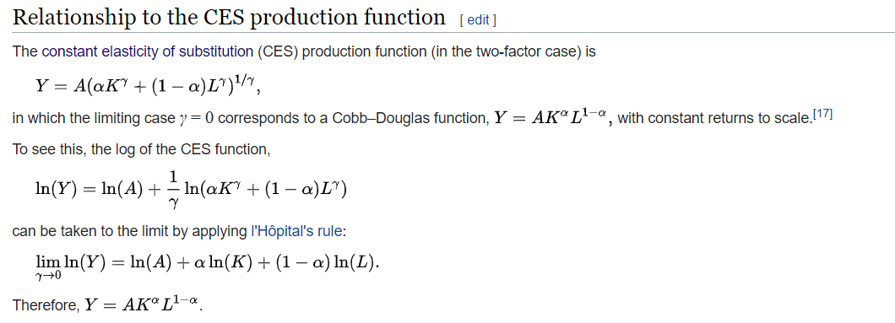
Esto implica que la curvatura de las curvas de indiferencias es independiente de que sean bienes o males.
Habitualmente, la RMS se suele definir en valor absoluto, ya que normalmente consideraremos dos bienes y por lo tanto es negativa (i.e. la pendiente de las curvas de indiferencia es negativa).
Unas curvas de indiferencia cóncavas serían aquellas con combinaciones repulsivas (e.g. anchoas y mermelada).

